БОРОН-БОРОН ЗАМАНДА...: «Һаумы, һаумы, әкиәт!» донъя халыҡтары әкиәттәрен башҡорт телендә һөйләүселәрҙең ҡала конкурсы.- Өфө: Башҡортостан Республикаһы Өфө ҡалаһы ҡала округы «Фәнни-мәғлүмәти-методик үҙәк» өҫтәмә белем биреү муниципаль бюджет мәғариф учреждениеһы, 2024- 46 б.

Редакцион коллегия:
Батыршин А.Р., Мәғариф идаралығы начальнигы;
Баҙыҡов С.Р., Мәғариф идаралығы начальнигы урынбаҫары;
Аҡбулатова Л.Т., «Фәнни-мәғлүмәти-методик үҙәк» өҫтәмә белем биреү муниципаль бюджет мәғариф учреждениеһы директоры.

Яуаплы редактор:
Разамасова А.С., Мәғариф идаралығының баш белгесе;

Сығарылыш өсөн яуаплылар:
Мөрәсов Т.Ә., Мәғариф идаралығының баш белгесе;
Ниғмәтова З.В., «Фәнни-мәғлүмәти-методик үҙәк» өҫтәмә белем биреү муниципаль бюджет мәғариф учреждениеһы методик бүлек мөдире;
Ҡаһарманова А.Ф., «Фәнни-мәғлүмәти-методик үҙәк» өҫтәмә белем биреү муниципаль бюджет мәғариф учреждениеһы методисы;
Мостаева Р.М., «Фәнни-мәғлүмәти-методик үҙәк» өҫтәмә белем биреү муниципаль бюджет мәғариф учреждениеһы методисы.

Корректоры:

«Борон-борон заманда…» исемле йыйынтыҡ үҙ эсенә «Һаумы, һаумы,әкиәт!» донъя халыҡтары әкиәттәрен башҡорт телендә һөйләүселәрҙең ҡала конкурсының «Йәш әкиәтселәр» номинацияһында ҡатнашҡан балаларҙың ижад эштәрен туплаған.
Был йыйынтыҡ кескәй балаларға, ата-әсәләргә, тәрбиәсе-уҡытыусыларға тәҡдим ителә.

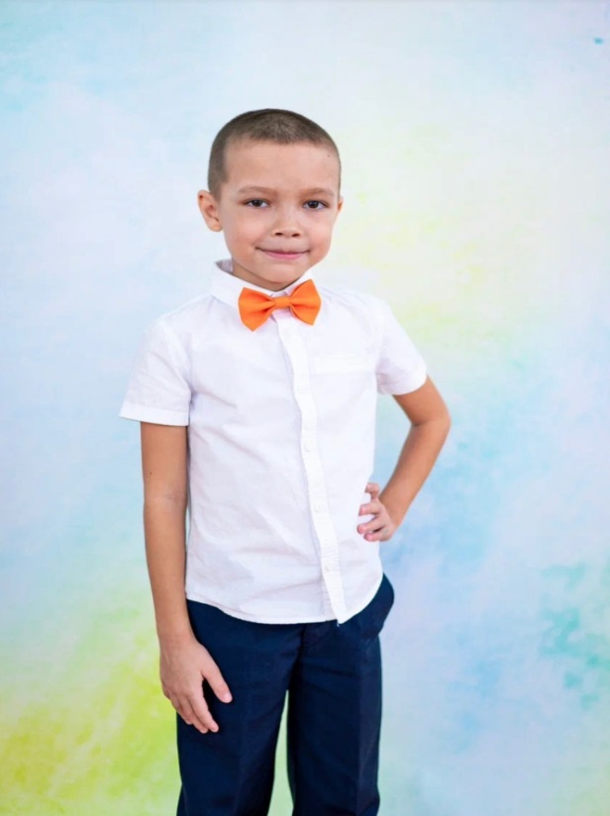
Ситдиҡов Асҡар
Өфө ҡалаһы ҡала округының «95-се балалар баҡсаһы» муниципаль автономиялы мәктәпкәсә белем биреү учреждениеһы тәрбиәләнеүсеһе

Етәксеһе: Ғиләжева Зилә Рәис ҡыҙы

Ноғай олатай мажаралары
Борон-борон заманда бер Ноғай исемле олатай йәшәгән, ти. Ул ғаиләһе менән матур ғына көн күргән. Йәйен емеш-еләк йыйып, балыҡ тотоп, ҡышын һунар итеп, шатлыҡлы тормошта йәшәгән, ти. Әммә, бәлә аяҡ аҫтында тип, юҡҡа ғына әйтмәйҙәр бит. Бер көндө был ғаиләгә дейеү һөжүм итә башлаған. Ноғай олатай ете улы менән, ҙур-ҙур таштар ташып, ышыҡ урын яһаған. Ноғай олатай, дейеүҙән ҡасыр өсөн, был таштарҙан бейек-бейек ҡоймалар төҙөгән.
Ноғай олатайҙың был ҡайғыһын ишеткән Ағиҙел йылғаһы телгә килеп: «Ҡайғырма, олатай, мин һеҙҙе яҡлап алып ҡалырмын!», – тигән.
Ноғай олатайҙы һәм уның ете улын яҡлап, барса халыҡ дейеүгә ҡаршы яуға күтәрелгән. Ете көн, ете төн алыш барған, ти. Дейеүҙе еңеүгә өлгәшкәндәр.
Яуҙа ҡатнашҡан халыҡтар, олатайҙың улдарын шул тиклем яратҡандар, хатта, уларға эйәреп, ете ырыу булып таралғандар, ти.
Ноғай олатайҙы ҙур әфәттәрҙән ҡотҡарып ҡалған Ағиҙел йылғаһы ярында күп тә үтмәй ҙур ҡала барлыҡҡа килә. Ошо ҡала эсендә матур һәйкәл ҡалҡып сыҡҡан. Унда ике ҡыҙ һүрәтләнгән. Ул ошо алышта ҡатнашҡан халыҡтар берҙәмлеген, доньяның гүзәллеген данлап, әле лә нур сәсеп тора. Ул һәйкәлдең исеме Дуҫлыҡ монументы тип атала, ти.

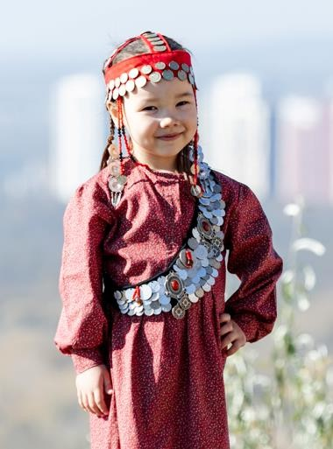
Лоҡманова Йәсминә
Өфө ҡалаһы ҡала округының «Аҡбуҙат» 75-се башҡорт балалар баҡсаһы» муниципаль бюджет мәктәпкәсә белем биреү учреждениеһы тәрбиәләнеүсеһе

Етәксеһе: Шәфиева Дилбәр Азамат ҡыҙы

Көләс Өфөкәй
Борон-борон заманда бәләкәй генә исемһеҙ бер ҡала булған, ти. Донъя гиҙеп, бер тегеләй, бер былай йөрөй торғас, ул матур бер аҡланға килеп сыҡҡан. Аҡлан тирәләй йырып сыҡҡыһыҙ урман булған. Унда үҫкән ағастар төрлө төҫкә мансылған. Әйтерһең дә, йәшел күлдәктәрен сисеп, һары-алтын төҫлөләрен кейгәндәр. Ҡала был мөғжизәле урынға ғашиҡ була һәм ошо яҡтарҙа ҡалырға ҡарар итә. Әммә уға яңғыҙ бик күңелһеҙ була.
Балалар тәрбиәсе Дилбәр апай менән майҙансыҡҡа уйнарға сыҡты. Ағас- ҡыуаҡтарҙан ҡойолған япраҡтарҙы ерҙә ҡалдырырға ярамай тип, тәрбиәсе апай, һеперткеһен алып, йыйыштырырға тотондо. Йәсминә тегеләй-былай һуғылып йөрөй бирҙе, иң матур япраҡтарҙы сүпләй-сүпләй ниндәйҙер тәрән уйҙарға сумды. Хыялый ҡыҙ тәрбиәсе апай йыйыштырып ҡуйған япраҡтар өйөмөн берсә бейек тауға, берсә алтын һарайға оҡшатты. Тиҙерәк үҙе лә япраҡтарҙан төрлө төҫтәге өйҙәр төҙөгөһө килде. Берәм-берәм уларҙы сүпләп, төҫтәргә айыра башланы. Дилбәр апай уны, янына яҡын барырға ҡыймай, әллә күпме ситтән генә күҙәтә бирҙе. Бәләкәй ҡыҙыҡай башкөлләй эшкә сумған: ижад итә, уйлай, төҙөй. Бына «йәш төҙөүсе» тирәләй бер-бер артлы йорттар үҫә башланы. Ниндәйҙәре генә юҡ: ҡыҙыл, һары, йәшел! Тиҙ арала шулай әкиәт ҡаласығы ла ҡалҡып сыҡҡан. Әммә шул саҡ көтмәгәндә ел иҫә башлай. Йәсминәнең үҙ ҡулдары менән төҙөгән өйҙәр берәм-һәрәм һауаға оса башлай. Баш өҫтөнә күтәреләләр ҙә, һиҙҙермәй генә юлдарға, эскәмйәләргә, ҡыҙҙың яурындарына төшөп яталар икән. Әммә ныҡыш ҡыҙ бирешмәй, өйҙәрҙең ҡала осонда осоп йөрөүен ҙур хыял итеп ҡабул итә. Япраҡтарҙы тотоп ала ла, яңынан эшкә тотона икән. Ҡала осоп китмәһен тип, өйҙәргә ҡом һибергә тотона.
Тәрбиәсе апай быны күреп:
- Бысранаһың бит, Йәсминә, – тип киҫәтә.
- Булһын ... – бер ҙә бирешмәгән ҡыҙ, – шуның өсөн мин ҡала төҙөйөм! – тимәһенме.
- Ниндәй ҡала? – тип ҡыҙыҡһына Дилбәр апай.
- Апай, ана, ҡара ... – ҡыҙсыҡ тәрбиәсе апайҙың ҡулынан тотоп алда ҡала буйлап әйҙүкләй, – ҡомлоҡто күрәһеңме, ул беҙҙең балалар баҡсаһы, бына бында торба була, бында завод!
- Шулаймы ни!? – тип көлөмһөрәп ҡуя тәрбиәсе апай. – Ә бында нимә була?
- Бейе-е-ек йорт була! 41 ҡатлы!
- Унда кем йәшәйәсәк?
- Мин һәм һин. Йорттоң и-и-иң өҫкө ҡатында!
- Ә ни өсөн тап өҫкө ҡатында? – тип ҡыҙыҡһынды тәрбиәсе апай.
- Ҡағыҙҙан аҡ күгәрсендәр эшләрбеҙ , иң бейектән осорорбоҙ, йәме!
Тәрбиәсе апай ҡыҙҙың татлы хыялдарға бирелеүен аңлағас, ирекһеҙҙән ҡулындағы һеперткеһен ситкә алып ҡуя. Үҙе лә ҡолас йәйеп япраҡтарҙы ҡосаҡлай ҙа, тулышҡан хистәренә ирек бирә.
- Дилбәр апай, нимә эшләйһең? – тип һорай ҡыҙ һаҡ ҡына.
- Нимә-нимә... – йылмайып ҡуя Дилбәр апай, – һин төҙөгән ҡала яңы бит! Вокзал төҙөргә онотҡанбыҙ түгелме? Ҡунаҡтарҙы ҡабул итергә лә кәрәк бит.
- Эйе шул, Дилбәр апай!
- Йәсминә, беҙ төҙөгән ҡаланы нисек атаясаҡбыҙ!?
- Өф-өф, япраҡтар оса-а-а, ҡарале! Исемеме? Өфөкәй! Дилбәр апай, һинең һымаҡ кө-ләс Өфөкәй!
... Шулай итеп, көләс Өфөкәй ошо мөғжизәле урында мәңгегә ҡалырға ҡарар итә. Сөнки уның халҡы – эшсән һәм оҫта, аҡыллы һәм көслө, матур һәм изге күңелле кешеләр. Шул көндән алып ҡала үҫә башлай. Кешеләре лә бөгөнгө көнгә тиклем матур йорттар, балалар баҡсалары, мәктәптәр, спорт комплекстары, парк, күпер төҙөй икән.

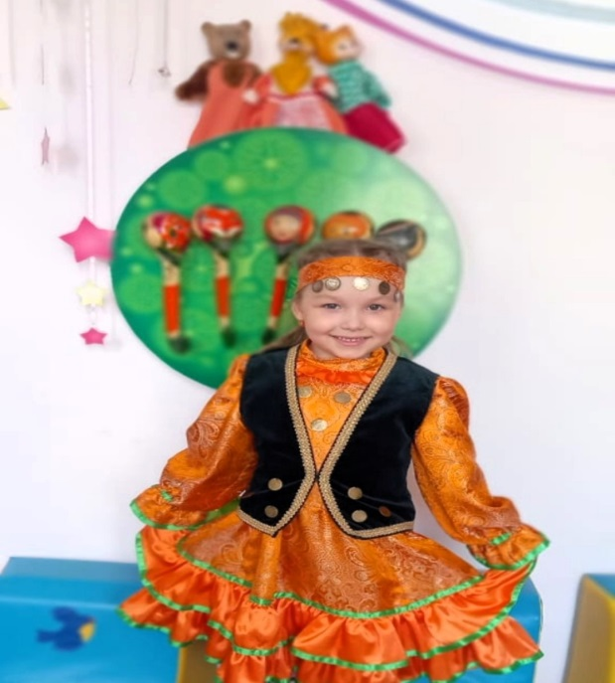
Ғәлиуллина Нәркәс

Өфө ҡалаһы ҡала округының «263-сө балалар баҡсаһы» муниципаль автономиялы мәктәпкәсә белем биреү учреждениеһы тәрбиәләнеүсеһе

Етәксеһе: Ғәлиуллина Ғәлиә Ғәли ҡыҙы

Урал һәм дуҫтары
Урал ата-әсәһе менән паркта йөрөргә ярата. Унда бейек-бейек ағастар, аллы-гөллө сәскәләр үҫә, ә ҙур фонтан – Черниковка биҫтәһен үҙенең янына йыя. Урал шул фонтан янында уйнарға ярата.
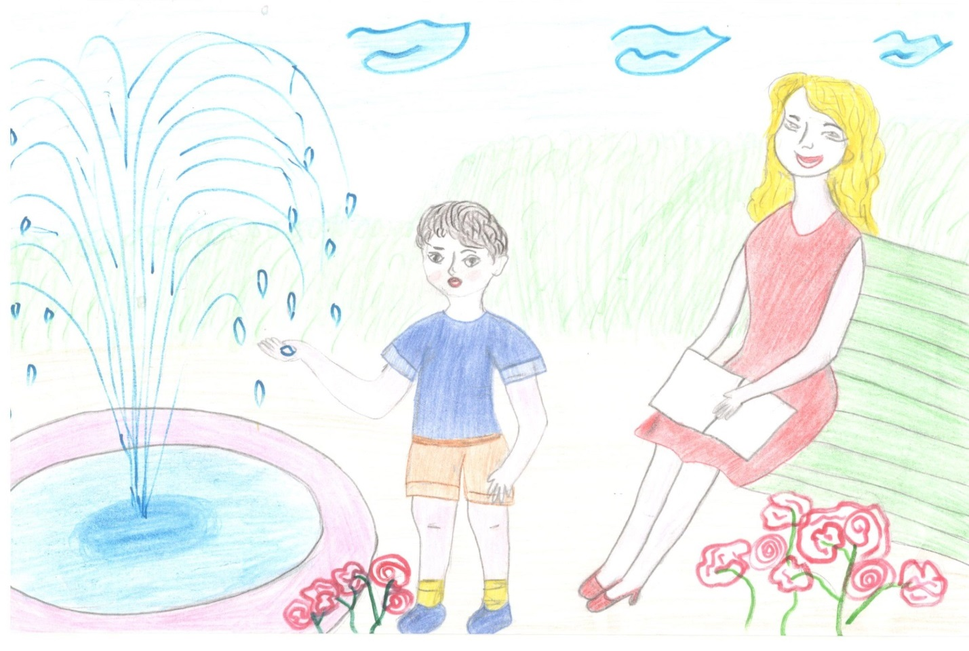
Бер көндө фонтандан атылып сыҡҡан һыу бөртөктәре Уралды өҫ-башынан ҡойондорҙолар ҙа, тәгәрәшеп юҡ булып бөттөләр. Ә береһе, малайҙың усына ҡунып, әле бер, әле икенсе яҡҡа тәгәрәп уйнай башланы.
- Һин кем? – тип һораны Урал.
- Мин фонтан улы. Бында дуҫтарым менән уйнап йөрөйөм. Әйҙә беҙҙең менән һыу ҡойонорға, – тип ул Уралды үҙҙәре янына саҡырҙы. Малай оҙаҡ ҡына һыу һибешеп уйнаны.
- Иртәгә лә беҙҙең янға кил, – тип өндәштеләр улар уйнап туйғандан һуң.
- Ә һеҙ ҡайҙа йәшәйһегеҙ? – тип һораны Урал.
- Иртәгә килгәс әйтермен, – тине фонтан улы.
Иртәгәһе көндө Урал тағын дуҫтары янына ашыҡты. Тик фонтан эшләмәне. Малай уларҙы саҡырып-саҡырып ҡараны, тик янына береһе лә килеп сыҡманы.
Бер көндө Урал ата-әсәһе менән ауылға ҡайтып китте. Унда ул үҙе фонтан яһарға булды. Тик уның фонтанынан тамсы һыу ҙа күренмәне. Ҡарап торған олатаһы малайға ярҙамлашырға булды.
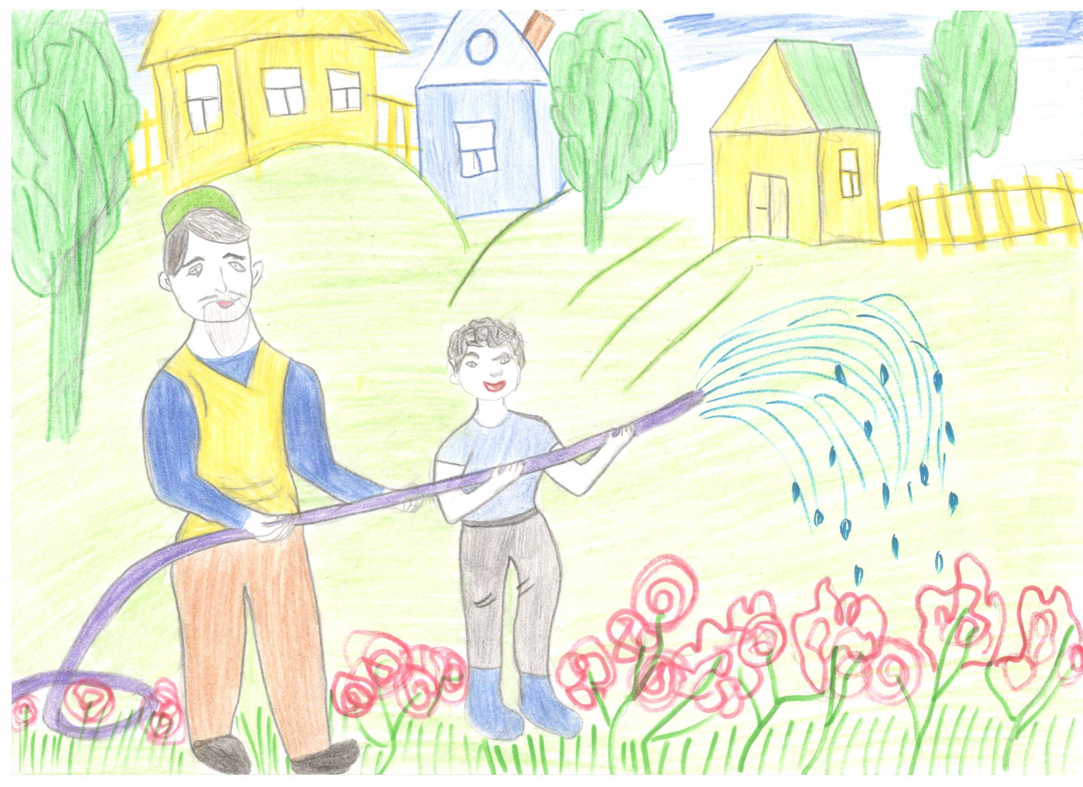
Ҡойонан шланг тартып сығарып, осона бөтөрсөк ҡуйып, кес кенә фонтан эшләне. Бер һыу бөртөгө Уралдың усына килеп төштө.
– Сәләм! – тине ул таныш тауыш менән.
Урал дуҫын күреүгә бик шатланды. Фонтан улы тәгәрәп таралышҡан тамсыҡайҙар тарихын һөйләне: береһе «Салауат Юлаев» майҙанында, икенсеһе «Ете ҡыҙ», өсөнсөһө «Беренсе май» майҙанында һәм башҡа урындарҙа фонтанға әүерелгәндәрен әйтте. Хәҙер Урал бигерәк тә йылы көндәрҙе көтә, тиҙерәк элекке дуҫтары менән осрашыр өсөн, ә уның дуҫтары Өфөнөң йәме, матурлығы булып торалар.

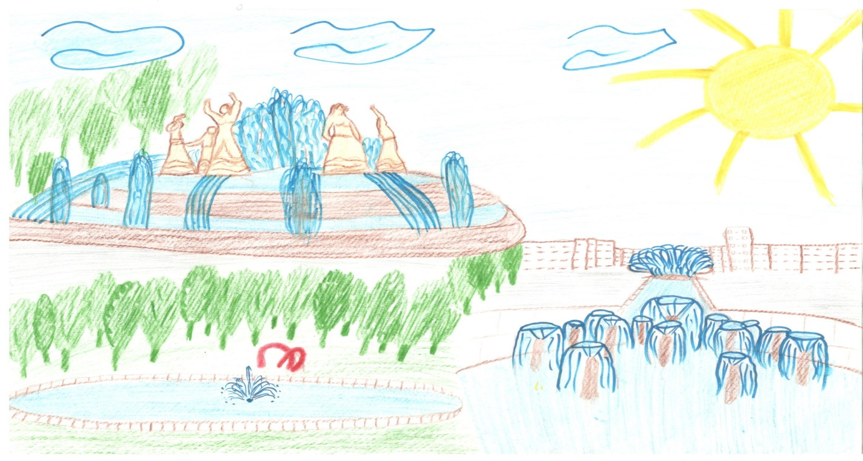

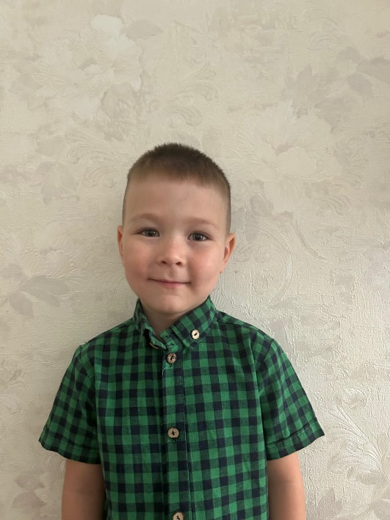
Мортазин Фидаил

Өфө ҡалаһы ҡала округының «232-се балалар баҡсаһы» муниципаль автономиялы мәктәпкәсә белем биреү учреждениеһы тәрбиәләнеүсеһе

Етәксеһе: Мортазина Юлиә Зиннәт ҡыҙы

Һыуһар
Борон-борон заманда йәшәгән, ти, әбей менән бабай. Уларҙың берҙән-бер ҡыҙҙары булған. Ул бик матур икән, сәстәре оҙон, күҙҙәре ҡап-ҡара булған, ти. Һоҡланмаған кеше ҡалмаған, хатта сит ерҙәрҙәргә матурлығы менән дан тотҡан. Бер яуыз бай ишетеп ҡалған да ҡыҙҙы кәләшлеккә алырға килгән. Ҡыҙ уны оҡшатмаған һәм ханға оҡшатмауын әйткән, ләкин хан һаман ышанмайынса ҡыҙға килә лә килә икән. Бер көндө бай ҡыҙҙы урларға тип килә лә, һыу буйында көтә башлай. Ләкин ҡыҙ үҙе генә килмәй, дуҫы менән килә.
Байға ҡыҙҙың был холҡо оҡшамай. Хан тиҙ генә ҡайтып етә лә, яуыз ҡарсыҡтан ҡыҙҙы Һыуһарға әйләндереүен һорай. Ҡарсыҡҡа күп аҡса, алтын бирә. Ә ҡарсыҡҡа шул ғына кәрәк, ти. Һә тигәнсе һыуһарға әйләндереп тә ҡуя ти, ҡыҙҙы. Ҡыҙ ҡара күҙле, ҡупшы тиреле һыуһарға әйләнә лә ҡуя, икән. Егет ҡыҙҙың ҡайҙа юҡ булғанын аңлай алмайынса уны эҙләй башлай.
Егет башы һуҡҡан яҡҡа ҡыҙҙы эҙләп сығып китә, күп юлдар үтә. Ләкин әргәһендә йөрөгән һыуһарға иғтибар ҙа итмәй. Бер ваҡыт таба алмай хәлдән йығылғас, һыуһар егетте хәлгә керетәйем, тип, үпкән икән, егет тә һыуһарға әйләнгән дә ҡуйған, ти. Шунан бирле улар бергәләр, ти.
Ҡыҙҙы әбей менән бабай һағынып, һыуһарҙы флагтарына һүрәт итеп төшөрөп ҡуйғандар, ти. Кешеләргә лә оҡшап ҡалған, ти, улар ҙа флагтарына һыуһарҙы төшөргәндәр, ти.

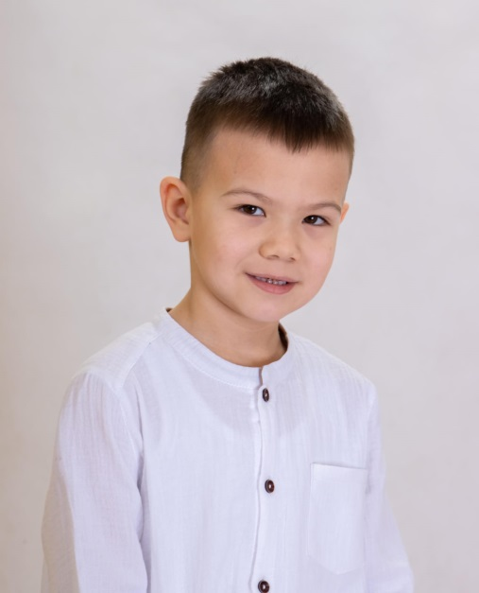
Ҡунафин Әмир
Өфө ҡалаһы ҡала округының «216-сы балалар баҡсаһы» муниципаль автономиялы мәктәпкәсә белем биреү учреждениеһы тәрбиәләнеүсеһе

Етәксеһе: Сөнәғәтова Илүзә Миҙхәт ҡыҙы

Һуҫар нисек Өфө ҡалаһының символы булған
Урманда бик күп төрлө хайуандар һәм ҡоштар йәшәгән, ти. Бер ваҡыт һуҫар, кеҫәртке, һуйыр, айыу, мышы, йомран, бүре һәм турғай һөйләшкәндәр ҙә, кешеләргә яҡыныраҡ йәшәйек, тип, үҙҙәренә йәшәргә матур урын эҙләп сығып киткәндәр.
Бик оҙаҡ барғандар, матур-матур ауыл һәм ҡалалар үткәндәр. Ләкин һәр береһенә төрлө ҡалалар оҡшаған. Ниндәй хайуанға ниндәй ҡала күңеленә хуш килгән, улар шунда йәшәргә тороп ҡалғандар, ти. Һуҫар ғына үҙенә матур урын тапмаған. Аптыранған, нимә эшләргә белмәгән. Ағиҙел йылғаһынан һыу эсеп, ял итеп алырға булған. Ял итеп алғандан һуң бер ҙур тауҙы күреп ҡалған. Тау башына менеп ҡарарға булған, бәлки яҡын тирәлә матур урын барҙыр тип. Менеп етеп ҡарап ебәрһә: тау башында шундай матур, гөрләп торған Өфө ҡалаһын күреп ҡалған. Кешеләре лә шундай яғымлы һәм яҡшы булғандар. Һуҫарға был ҡала бик оҡшаған, һәм ул ошонда төпләнеп йәшәргә булған.

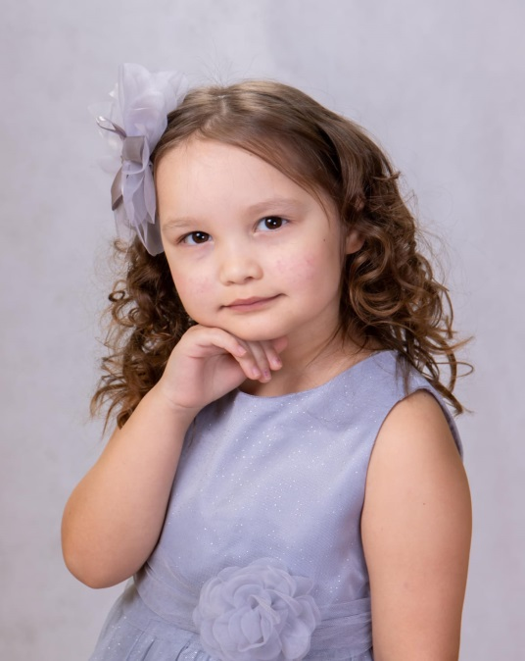
Мөхәмәтова Лина
Өфө ҡалаһы ҡала округының «216-сы балалар баҡсаһы» муниципаль автономиялы мәктәпкәсә белем биреү учреждениеһы тәрбиәләнеүсеһе
Етәксеһе: Ғизединова Сәриә Ғәли ҡыҙы

Айыу балаһы
Күптән инде бәләкәй айыу балаһы йәшәгән. Ул бик бәләкәй булған һәм бөтә нәмәнән ҡурҡҡан. Хатта бәләкәй ҡоштар ҙа уға ҡурҡыныс булып күренгән, һәм улар осоп барған һайын, айыу балаһы йәшенер булған. Хатта бал ҡорттарының ыжғырашыуы ла уға ҡурҡыныс ҡысҡырыу кеүек тойолған. Айыу балаһы шулай йәшәп ятҡан.
Бер көндө айыу балаһы иҫке имән аҫтында яҡтыртҡыс осрата. Башта ул ныҡ ҡурҡа. Әммә ҡыйыуланып, яҡыныраҡ килә. Яҡтылыҡ уның менән һөйләшә башлай. Айыу балаһы батыр булырға теләүе тураһында һөйләргә ҡарар итә. Яҡтылыҡ айыу балаһын тыңлай һәм сихырсыға әүерелә.
Изге сихырсы кеҫәһенән сихри һеркә алып, айыу балаһына өрә. Һеркә таралғандан һуң айыу балаһы үҙен ҙур һәм көслө итеп тоя. Ул ҡурҡыуҙан туҡтай. Һәм һәр ваҡыт көсһөҙҙәрҙе һәм яҡлауһыҙҙарҙы яҡларға ҡарар итә.

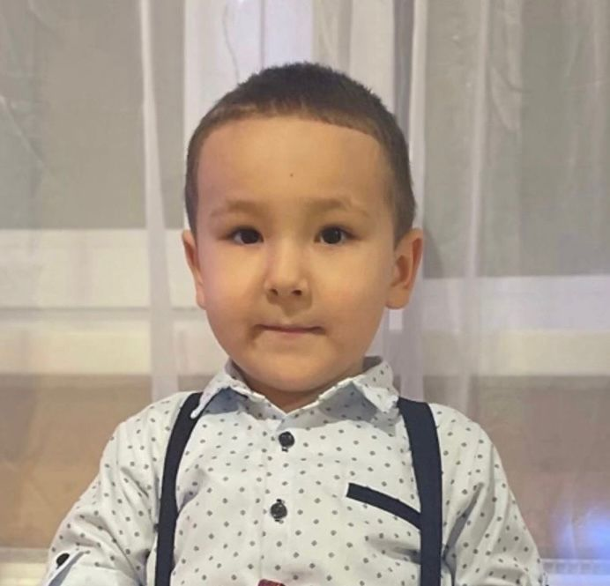
Әхмәтов Ирхан

Өфө ҡалаһы ҡала округының «18-се башҡорт балалар баҡсаһы» муниципаль автономиялы мәктәпкәсә белем биреү учреждениеһы тәрбиәләнеүсеһе

Етәксеһе: Әминова Ләйсән Рәнүс ҡыҙы

Мөғжизә илендә

Борон-борон заманда йәшәгән, ти, әбей менән бабай. Уларҙың булған, ти, Батырхан тигән улдары. Батырхан үҙенең ҡыйыулығы һәм ғәҙеллеге менән айырылған. Улар йәшәгән ерлектә бола башланған. Был һорау менән шул ҡалала йәшәгән кешеләр йыйынға йыйылған. Нимә эшләргә? Нисек ерлеккә дуҫлыҡты ҡайтарырға тигән һорау менән халыҡ борсолоп торған ваҡытта, Батырхан Аҡһаҡалдарға үҙ һүҙен әйткән.
- Олатайҙар, мин барайым урманға. Кәрәкле нәмәне алып ҡайтайым, - тигән. Халыҡ был ҡарар менән риза булған.
Ҙур юлға юлланған Батырхан. Бара-бара урманға килеп ингән. Ни күҙе менән күрә??? Бында төрлө-төрлө йәнлектәр йәшәй икән... Батырханды йәнлектәр яҡшы ҡаршы алған, Ҡуяндар урман табынына еләк алып килгән, бүреләр бәшмәк бешергән, айыуҙар бал ултыртҡан, төлкөләр тәмле үләндәрҙән аш бешергән, матур ҡоштар тәмле еҫле мәтрүшкәләрҙән сәй әҙерләгән. Батырхан ашап, бер аҙ ял итеп алғас, үҙ һүҙен башлағандар:
– Дуҫтар-йәнлектәр, беҙҙең ҡалала дуҫлыҡ юғалды, шул сифатты эҙләп һеҙҙең яҡтарға килдем, – тигән.
Урманда йәшәгән хайуандар сиратлап әйтә башлаған:
– Мин аҡыл эйәһе, – тигән төлкө.
– Мин көслө булыуҙы хуп итәм, – тип өндәшкән айыу.
– Ә мин иректе һөйәм, – тигән бүре.
– Мин оялсан тигән, – тигән ҡуян.
Батырхан уйлап торған да:
– Юҡ, был сифаттар беҙҙең ҡалала бар, – тигән. Барайым әле мин урман хужаһы арыҫланға, ул нимә әйтер, – тигән. Арыҫлан былай тигән:
– Ебәрәм мин һеҙгә йәнлекте, ул йәнлек – БАЙЛЫҠТЫ, ҒОРУРЛЫҠТЫ, ДУҪЛЫҠТЫ һәм ҠАҘАНЫШТЫ аңлата, – тигән.
– Тик, уның өсөн һеҙ, кешеләр, беҙҙең урманды теймәгеҙ, – тигән.
Батырхан урмандағы йәнлектәргә һүҙ биргән икән, арыҫлан һөйләгән йәнлекте ҡулына алған. Ул йәнлек – һыуһар булған.
Һыуһар менән Батырхан йәшәгән ҡалала байлыҡ, ҡаҙаныш, ғорурлыҡ һәм дуҫлыҡ күбәйгән, ти.

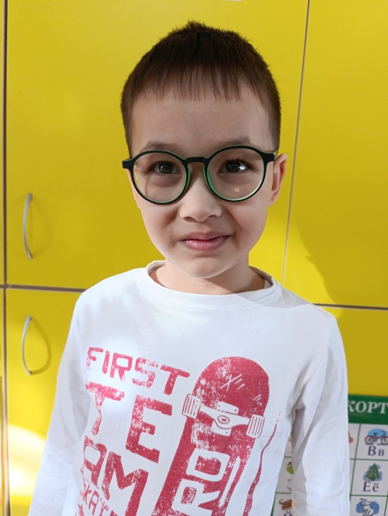
Фәизов Рәсүл
Өфө ҡалаһы ҡала округының «18-се башҡорт балалар баҡсаһы» муниципаль автономиялы мәктәпкәсә белем биреү учреждениеһы тәрбиәләнеүсеһе
Етәксеһе: Ишдәүләтова Әлиә Риза ҡыҙы

«Өфө» һүҙе тарихы
Илебеҙҙең баш ҡалаһы Өфө бик матур! Уның исеме нисек килеп сыҡҡанын бер кем дә белмәй. Төрлөсә һөйләйҙәр беҙгә тәрбиәселәр, ә мин һеҙгә үҙемдең версиямды һөйләйем!
Борон-борон заманда Ағиҙел менән Ҡариҙел йылғалары эргәһендәге тауҙа йәшәгән ғорур халыҡ - башҡорттар. Улар көслө, рухлы булған, ерҙәрен яратҡан, тирә-яҡҡа дан тотҡан. Үҙҙәре йәшәгән тауҙы, тәбиғәтте яратҡандар, һаҡлағандар, сөнки ул ерҙәр тылсымлы булған! Нимәһе тылсымлы, тиһегеҙме? Ул ерҙәр таштарға, ҡыҙыҡлы йәнлектәргә ныҡ бай булған. Иң хәтәр йәнлектең береһе – һыуһар. Бәләкәс булһа ла, йылғыр, тиҙ, матур икән. Ул кешеләргә ярҙамсы ла булған.
Дуҫ йәшәгән башҡорттар янына башҡа халыҡтар ҙа килгән, бергә йәшәргә булғандар. Ауыл ҙурайып ҡалаға әйләнгән, ә исеме һаман юҡ!
Бер көн иң оло әбей менән бабай тауға менеп тирә яҡты ҡарарға булған, ти. Улар һыуһарҙы осратҡан. Уға ҡарап барып, әбей эләгеп ҡолаған. Бабай уны йыуатып "Өф-өф!", - тип өрә икән. Ә елдәр ошо һүҙҙәрҙе башҡа кешеләргә таратҡан да, ҡалаға исемде "Өфө" тип ҡушырға булғандар. Үҙе ҡыҫҡа, үҙе матур һүҙ бөтәһенә лә оҡшаған! Сөнки һыуһар ярҙамында был һүҙ килеп сыҡты, тимәк, изге, яҡшы тигән улар. Ә һыуһарҙың һүрәтен бөтә ергә билдә итеп төшөрөп ҡуйғандар.
Шул ваҡыттан алып төрлө халыҡтар Өфө ҡалаһында йәшәйҙәр, ерҙәрен яраталар, хөрмәт итәләр. Мин дә Өфө ҡалаһында тыуҙым, тыуған ҡаламды ныҡ яратам!
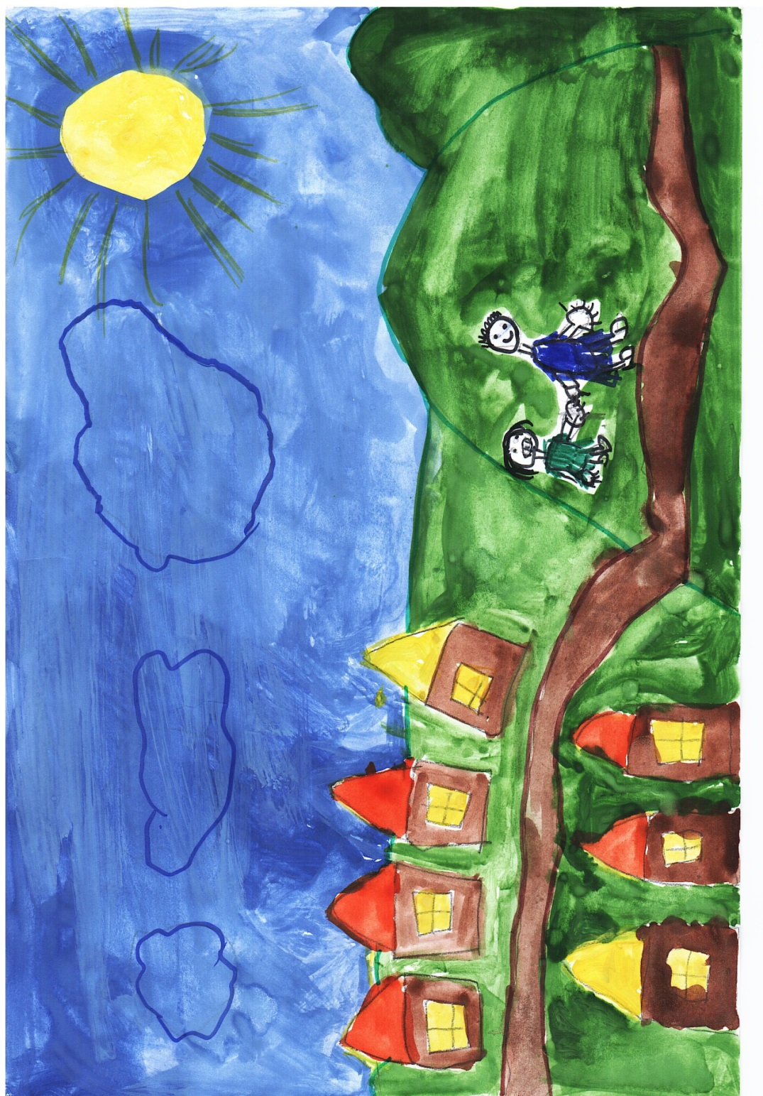

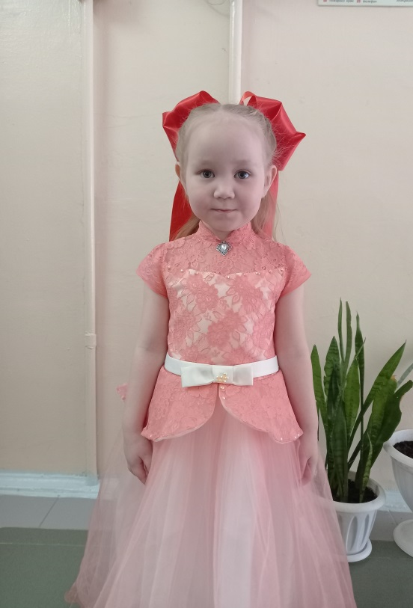
Хәсәнова Айсилә

Өфө ҡалаһы ҡала округының
«102- се башҡорт балалар баҡсаһы»
муниципаль бюджет мәктәпкәсә белем биреү учреждениеһы тәрбиәләнеүсеһе

Етәксеһе: Хәсәнова Әлфиә Миндәүләт ҡыҙы

Һыуһарҙың батырлығы
Йәшәгән, ти, бер урманда һыуһар. Йылҡылдап торған көрән туны менән бик айырылып торған ул башҡа йәнлектәрҙән. Ул барыһы менән дә дуҫлашырға тырышҡан, ауыр ваҡытта ярҙамға килер булған, ти.
Бер ваҡыт урманда йәнлектәр айырым дәүләт төҙөп йәшәйек тип һөйләшкәндәр. Айыуҙы башлыҡ итеп һайлағандар. Һандуғас үҙ иленә бағышлап йыр яҙған. Ә хәҙер был дәүләттең билдәһен һайлар ваҡыт еткән. Оҙаҡ уйлағандар йәнлектәр. Ҡуян: “Әйҙәгеҙ, арабыҙҙан берәүҙе һайлайыҡ. Ул беҙҙең урмандың көслө, ныҡлы дәүләт икәнен күрһәтер”, – ти икән. Киткән бәхәс, һәр кем үҙен күрһәтергә тырыша икән.
- Мин бик шәп йүгерәм, мин иң етеҙе, мине ҡуйығыҙ, – ти, ҡуян.
- Юҡ, иң етеҙе мин, – тип һүҙ ҡыҫтыра ҡарсыға.
- Ә мин иң матуры. Ҡарағыҙ, туным нисек йылҡылдай, – тип маҡтана төлкө.
- Һинең алдаҡсы икәнеңде барыһы ла белә, ә мин иң көслөһө, – ти арыҫлан.
Шулай бәхәсләшкән ваҡытта ҡапыл дауыл сығып киткән дә йәнлектәр көслө ямғыр аҫтында ҡалған. Ҡайҙа барырға, ни эшләргә? Барыһы ла аптырап ҡалған. Шул ваҡыт, йәнлектәрҙең бәхәсен шым ғына ситтә күҙәтеп торған һыуһар, йылғыр ғына ҡыланып, барыһын да яҡындағы мәмерйәгә алып барған. Бик көслө булған дауыл. Күп ерҙе һыу баҫҡан, йөҙйәшәр ағастар һынып ауған. Был мәхшәрҙән ҡотҡарғаны өсөн йәнлектәр һыуһарға рәхмәт әйткәндәр. Оҙаҡ ҡына уйлағандан һуң, барыһы ла бер тауыштан дәүләттең билдәһе һыуһар булырға тейеш, тигән фекергә килгәндәр. Ысынлап та, оҙаҡ йылдар һыуһар урманда бик ихтирамлы йәнлек булған.
Быуаттар үтеп, урман урынында матур һәм ҙур ҡала төҙөлгән. Һыуһарҙың һүрәтен бөгөн ҡаланың гербында һәм флагында күрәбеҙ. Ә һыуһар үҙе ҡаланың урамдарында, парктарында кешеләрҙең йәшәйешен күҙәтеп йөрөй, ти.
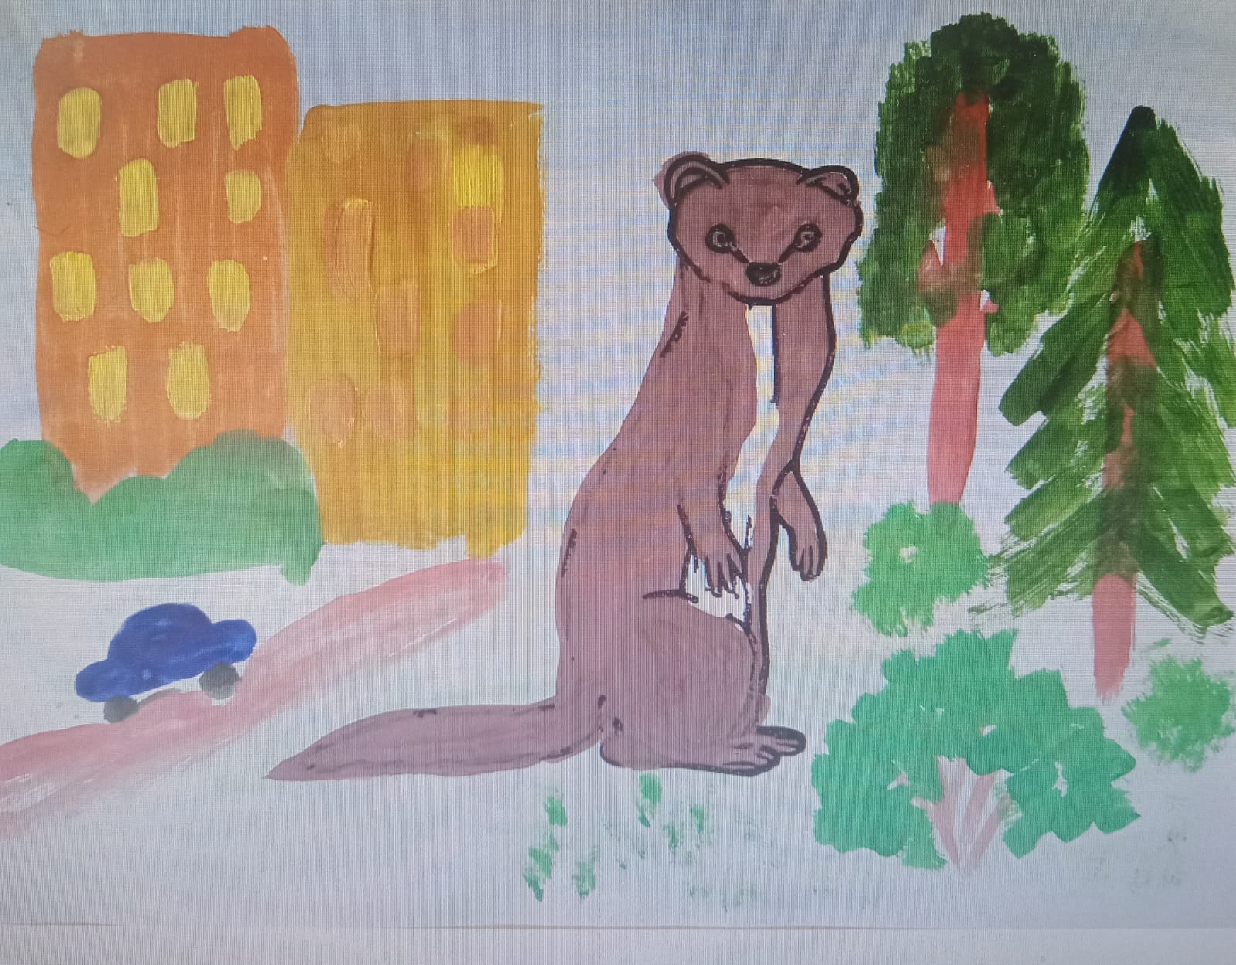

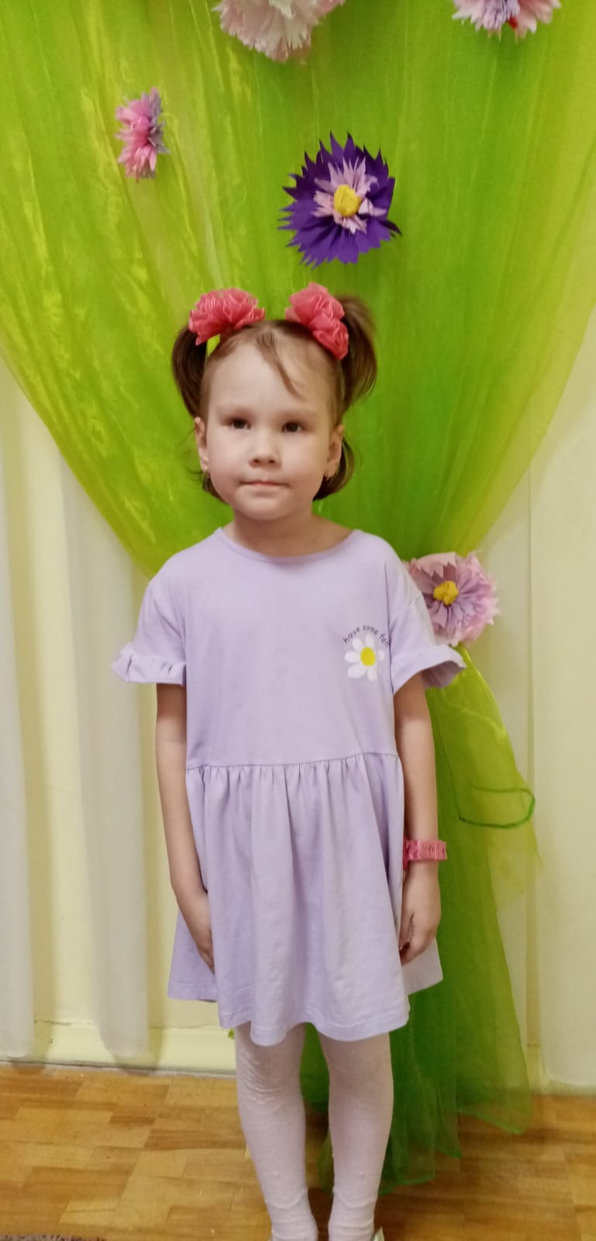
Ялалова Розалина
Өфө ҡалаһы ҡала округының «296-сы балалар баҡсаһы» муниципаль бюджет мәктәпкәсә белем биреү учреждениеһы тәрбиәләнеүсеһе

Етәксеһе: Иҫәнбаева Рәсимә Хәҙәрис ҡыҙы

Дуҫлыҡ
Борон-борон заманда бер айыубикә булған, ти. Уның бәләкәс кенә улы тыуған, Өфөләй тип исем ҡушҡан, ти. Ул бик аҡыллы бала булған, тәбиғәтте яратҡан, ҡояш менән дуҫ булған. Иртән ҡояш менән торған, урман-ҡырҙар буйлап йөрөгән, кисен ҡояш өйөнә оҙатып ҡуйған. Уның күршеләре ҡуяндар булған. Тышҡа сығыу менән ҡуяндар уны үсекләй башлағандар.
– Өфөләй, өфөләй, күҙе уның өкөләй, – тип.
Сөнки уның күҙҙәре ҙур булған. Өфөләй ҡуяндар менән уйнамаған, сөнки улар уны үсекләгәндәр. Бер көндө Өфөләй йылғала һыу инеп йөрөгәндә, кемдер ярҙам һорап ҡысҡыра, ул шул тауыш сыҡҡан яҡҡа бара. Унда бәләкәй генә һыуһар балаһы ҡапҡанға эләккән. Өфөләй, йәнлекте ысҡындырып, өйөнә алып ҡайта. Әсәһе улының ярҙамсыл булыуына бик шатлана. Өфөләй менән һыуһар бик дуҫлашып китәләр, һыуһар улар менән бергә йәшәй башлай. Бергәләп тышта уйнап йөрөгәндә, ҡуяндар ҡысҡыра башлайҙар.
– Өфөләй, өфөләй, күҙе уның өкөләй, – тип.
Һыуһар тыңлап тора ла:
– Әй, һеҙ, ҡуяндар, белмәйһегеҙ, мине Өфөләй ҡотҡарҙы. Ҡапҡанға эләккәйнем, ул мине ысҡындырып алып ҡайтты. Өфөләй бер нәмәнән дә ҡурҡмай, көслө лә, батыр ҙа ул. Уның куҙе ҙур түгел, ә йөрәге ҙур. Һыуһарҙың батырлығы тураһында ишетеп, бөтә йәнлектәр Өфөләй менән дуҫлаша башлағандар. Уларҙың йәшәгән урындары ҙурайғандан ҙурайған, ти, шунан был урын ҙур ҡалаға әйләнгән, Өфөләйгә арнап, Өфө тип ҡушҡандар. Өфөләй менән һыуһар һаман да бергә тиҙәр, ти.
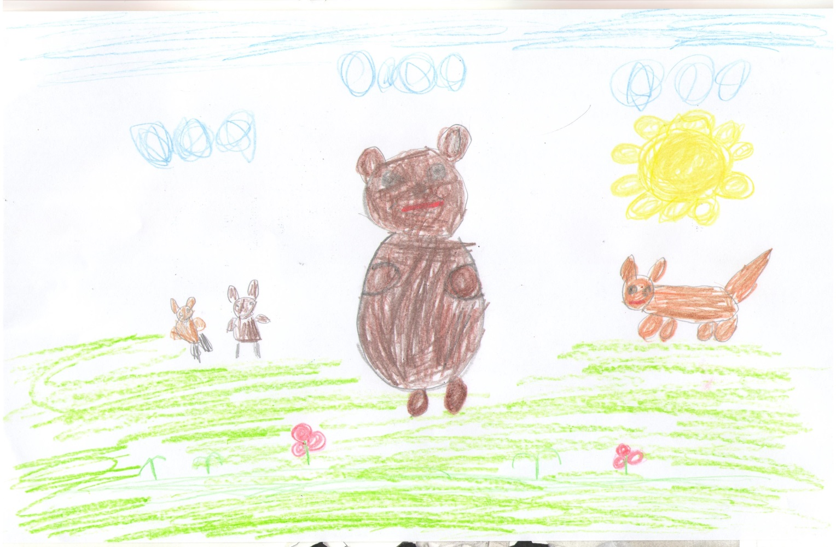

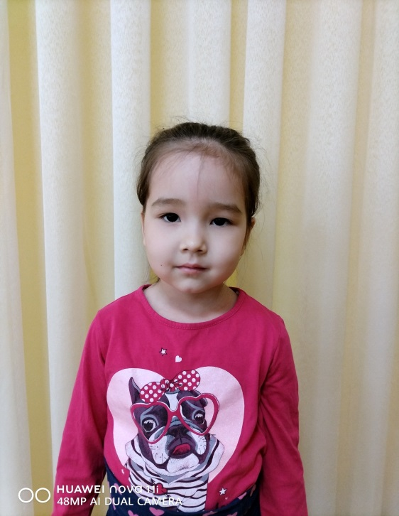
Ғилемханова Зарина
Өфө ҡалаһы ҡала округының «312-се балалар баҡсаһы» муниципаль бюджет мәктәпкәсә белем биреү учреждениеһы тәрбиәләнеүсеһе

Етәксеһе: Моисеева Надежда Петровна

Ағиҙел һәм Ҡариҙел әкиәте
Борон-борон заманда, аждаһалар ергә хужа булғанда, киң дала буйҙарында, йәшәгән ти бер халыҡ. Был ерҙәр йәшеллеккә, шифалы һыуҙарға бик бай булған. Йылдан-йыл ҡайғы-хәсрәт күрмәй, күлдән балыҡ тотоп, ат-йылҡы аҫрап йәшәгәндәр, ти.
Шундай бер көндәрҙең береһендә көтөлмәгәндә кешеләрҙе ҡайғы урап алған. Ер батшаһы аждаһа, ошо ерҙәргә һөжүм итеп, йылҡыларҙы юҡ итеп, күл һыуҙарын эсеп, кешеләрҙе йәшәүҙән мәхрүм иткән. Халыҡ яуыз дошмандан ҡотолор өсөн тыуған ерҙәрен мәңгегә ташлап китер була. Аҙналар, айҙар үтә, һыуһыҙ – аҙыҡһыҙ кешеләр йәшәү көстәрен юғалтып, иҫән ҡалыуҙарына ышанмай, булған сәйәхәт итеүҙәрен туҡтата. Ошо ваҡытта, көтөлмәгәндә, улар бүре өйөрөнә тап була. Өйөр башлығы кешеләрҙе күргәс телгә килә: «Беҙгә эйәрһәгеҙ, иҫән ҡалырһығыҙ, беҙҙән айырылһағыҙ, үлеп ҡалырһығыҙ», – тигән. Кеше бүренең шундай аҡыллы йәнлек икәнен күреп хайран ҡала.
Ете көн һәм ете төн кеше бүре өйөрө артынан юл тотҡан. Бара торғас, халыҡтың көс хәле ҡалмай, етмәһә, тау башына тиклем менеп етергә кәрәк була. Кеше уфтанып-уфтанып тауҙың иң бейек нөктәһенә менеп етә һәм тәбиғәттең хозурлығын, күҙ яуын алырлыҡ киңлектәрен күреп: «А-а-а!» – тип һөрән һала.
Йылдар үткән, ҡыш йәй менән алышынған. Аждаһа ерҙә кешеләргә һөжүм итеүен дауам иткән. Башҡорт халҡы башҡа халыҡ кешеләренә ярҙам ҡулы һуҙып үҙ ерҙәренә йәшәргә саҡырған.
Аждаһанан халыҡты ике батыр ул Ағиҙел һәм Ҡариҙел ҡотҡарып алып ҡалған. Улар бар көстәрен биреп яуыз дошмандарға ҡаршы көрәшкән. Ете көн һәм ете төн алыш барған. Аждаһа бирешмәгән. Ике батыр һуңғы көстәрен йыйып дошманды эләктереп тауҙан түбән ташлағандар. Батырҙарҙың үлемен күргән халыҡ ете көн һәм ете төн күҙ йәштәре менән илаған. Күҙ йәштәре йылға булып аҡҡан. Шул көндән башлап Ағиҙел һәм Ҡариҙел тигән йылғалар барлыҡҡа килгән.
Бына инде 450 йыл буйы төрлө халыҡ кешеләре бергә дуҫ булып, тыныслыҡта һәм татыулыҡта йәшәй бирә, ти.

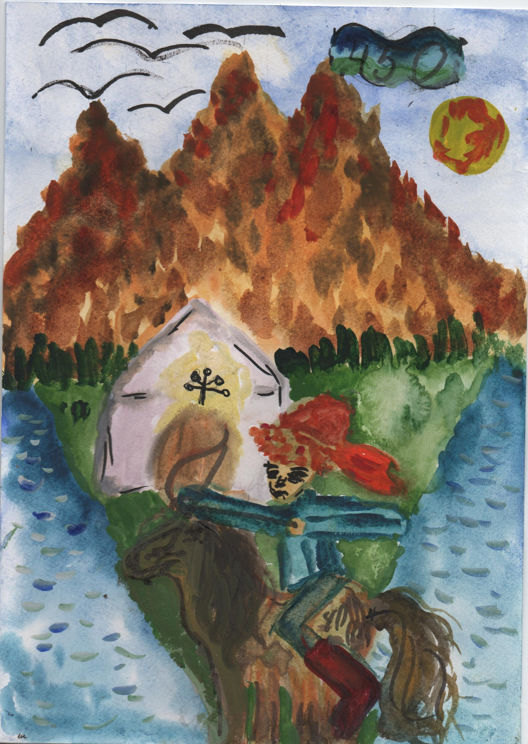

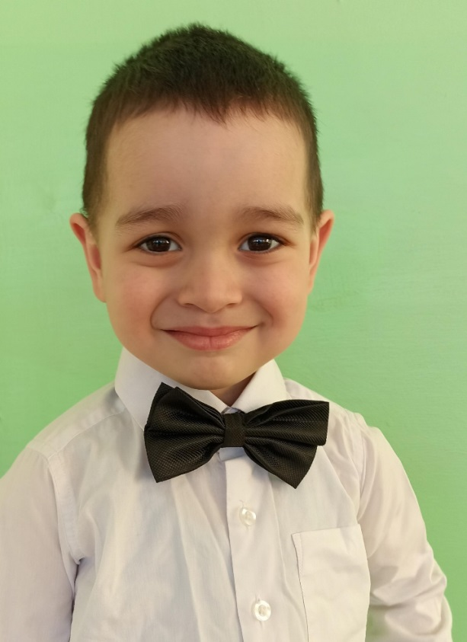
Нәсипов Хәбир
Өфө ҡалаһы ҡала округының «282-се балалар баҡсаһы» муниципаль автономиялы мәктәпкәсә белем биреү учреждениеһы тәрбиәләнеүсеһе

Етәксеһе: Байрамғолова Ильмира Азат ҡыҙы

Батырҙар төйәге - Өфө
Борон-борон заманда төпкөл урман эсендә йәшәгән, ти, әбей менән бабай. Уларҙың Башҡорт исемле бик аҡыллы һәм эшһөйәр улдары булған. Әбей менән бабай ҡартайып үлеп киткәс, Башҡорт донъя гиҙеп сығып киткән. 7 көн, 7 төн барғандан һуң, ике йылға айырылып киткән урында, бейек кенә тау башында, ҡарт имән үҫкән ергә барып сыҡҡан. Егет тау башынан тирә-яҡҡа һоҡланып ҡарап торған: бер яҡҡа боролһа, таҙа ғына ап-аҡ йылға ағып ята, икенсе яҡҡа боролһа, тәрән һәм ҡарағусҡыл йылға күренә. Башҡорт береһенә Ағиҙел тип, икенсеһенә Ҡариҙел тип, исем ҡушҡан. Үҙе шул урында төпләнеп ҡалған, ти. Күп тә үтмәй, эргәһенә үҙе һымаҡ батыр, көслө, рухлы, ҡурҡыу белмәҫ башҡа кешеләр ҙә күсеп килеп йәшәй башлаған икән. Ауыл ҙурайғандан ҙурайып, ҙур ҡалаға әйләнгән. Уға Өфө тип исем ҡушҡандар. Йәй көнө Башҡортостан Республикаһының баш ҡалаһы Өфөгә 450 йыл тула. Юбилейың менән, тыуған Өфөм!

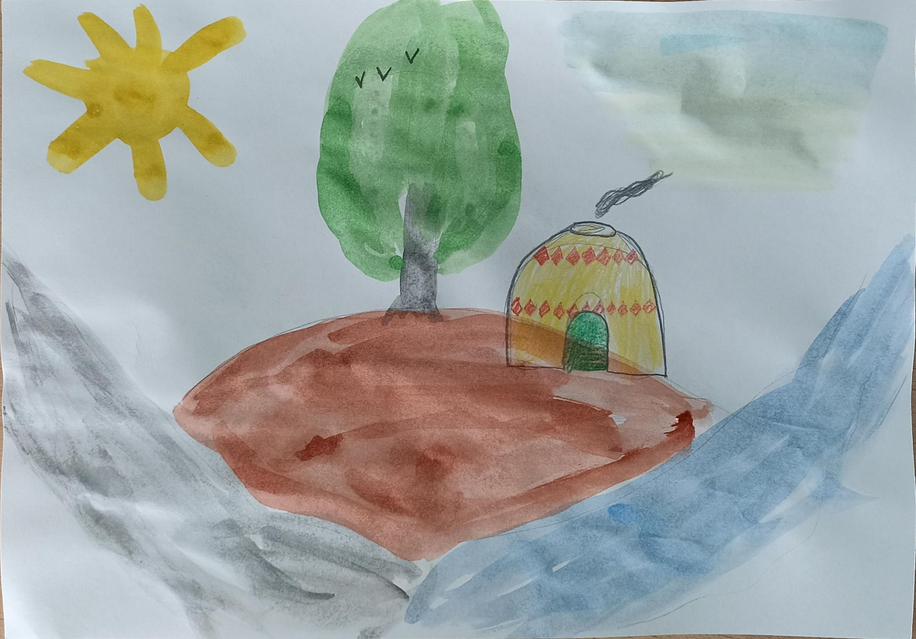

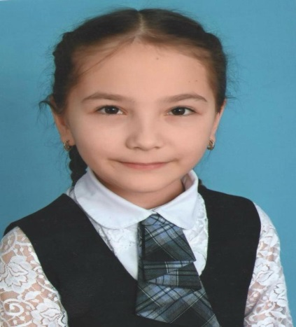
Ишбаева Айлина
Өфө ҡалаһы ҡала округының
«Мостай Кәрим исемендәге 158-се башҡорт гимназияһы» муниципаль автономиялы дөйөм белем биреү учреждениеһы уҡыусыһы

Етәксеһе: Моратова Гөлназ Рәжәп ҡыҙы, башланғыс кластар уҡытыусыһы

Һыуһар һәм дуҫтары
Борон-борон заманда тыуған, ти, бер һыуһар балаһы. Уның исеме Өфөкәй булған. Ул айыу, болан, мышы балалары һәм икенсе һыуһарҙар менән дуҫлашҡан. Айыу балаһы Бөрйәндә йәшәгән, болан балаһы
– Йылайырҙа, мышы – Балаҡатайҙа. Бер ваҡыт улар Өфөкәйгә ҡунаҡҡа килгәндәр. Тәмләп сәй эсеп ултырғанда: «Ҡотҡарығыҙ! Ярҙам итегеҙ!»,
– тип ҡысҡырышҡан тауыштар ишеткәндәр. Өфөкәй тәҙрә аша бүреләр өйөрөн, һеләүһендәр һәм бөркөттәрҙе күреп ҡалған. Улар һыуһарҙарҙың йәшәгән ояларын емерә башлағандар. Дуҫтар йыртҡыстарҙан һаҡланғандар, Өфөкәй ҡурҡыуынан өйөндә боҫоп ҡалған. Улар көндәр-төндәр буйы алышҡандар. Мышы һәм болан мөгөҙҙәре менән дошмандарҙы ҡыуғандар, айыу көслө ҡулдары менән бүреләрҙе тар-мар иткән. Бер нисә көн үткәс айыу, мышы һәм боландың хәлдәре бөткән. Әммә дошмандар һаман бирешмәгән. Шул ваҡыт һыуһарға бер уй килгән. Уға бер туғаны ут тураһында һөйләгәйне. Уттан бөтә хайуандар ҙа ҡурҡа. Ут кешеләр йәшәгән йорт алдында яна. Өфөкәй шул йортҡа барып, ут алып килгән дә, дошмандар янына һелтәп ебәргән. Йыртҡыстар, уттан ҡурҡып, арттарына ла ҡарамай ҡасҡандар.
Һыуһарҙар дуҫтары менән бик ныҡ ҡыуанғандар. Әммә уларҙың бөтә өйҙәре алыш ваҡытында емерелеп ҡалған. Өфөкәй йорттарҙы таштан төҙөргә тәҡдим иткән. Барыһы ла ризалашҡан. Тиҙҙән яңы ҡала төҙөлгән. Шул ҡаланы Өфөкәй хөрмәтенә Өфө тип атағандар.
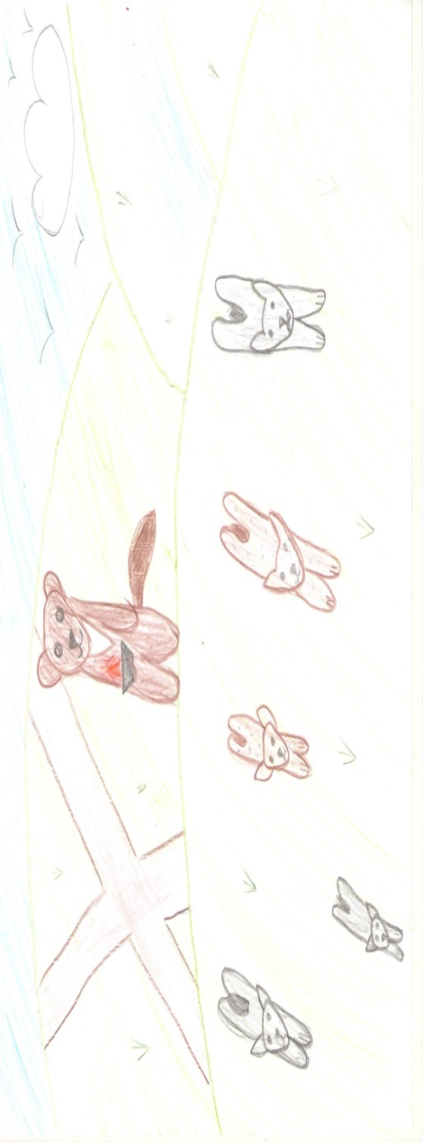

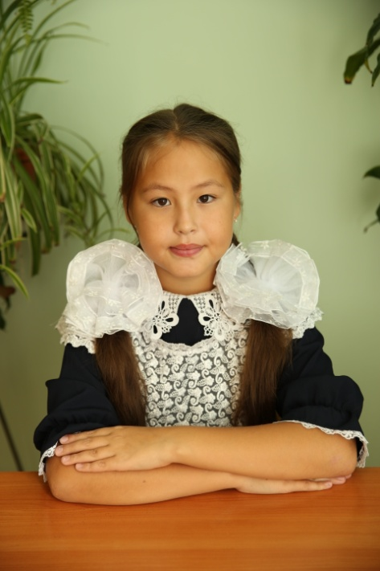
Юлдашбаева Альбина

Өфө ҡалаһы ҡала округының
«Мөхәмәт Исҡужин исемендәге 136-сы башҡорт лицейы» муниципаль автономиялы дөйөм белем биреү учреждениеһы уҡыусыһы

Етәксеһе: Саматова Гөлнара Ринат ҡыҙы, башланғыс кластар уҡытыусыһы

Имәнҡала

Борон-борон заманда йәшәгән, ти, әбей менән бабай һәм ике улдары. Уларҙың өйө бейек тау башында урынлашҡан. Йәшәгән урындарының хатта исеме лә, күрше-тирәләре лә булмаған, ти. Дүртәүләшеп кенә гөр-гөр килеп донъя көткәндәр. Баҡсаларында йәшелсә-емеш үҫтергәндәр, шулай уҡ миләш, ҡарағат, алмағастары ла булған. Ә тирә-яҡта имән ағастары ғына үҫкән. Бер ваҡыт бабай улдарын саҡырып алған да:
– Уландарым, был тирәлә беҙҙән башҡа берәү ҙә юҡ, әйҙәгеҙ әле, үҙебеҙҙең эргәгә берәй матур ҡәлғә төҙөп ултыртайыҡ, – тигән. Малайҙар, аптырашып, бер һүҙҙән:
– Бәй, атай, ниндәй ағастан төҙөйбеҙ инде? – тип һорағандар.
– Һы, беҙҙең эргәлә имәндән башҡа бер ниндәй ағас юҡ, шулай булғас, имәндән төҙөйбеҙ инде, – тигән. Шулай итеп, егеттәр имән ағасынан бер ҡәлғә төҙөп тә ултыртҡандар. Был ҡәлғәне күреп, әле бер ғаилә килеп урынлашҡан, әле икенсе ғаилә килгән, тора-бара ауылға ла түгел, ә бер ҡалаға әүерелгән был урын. Шулай йәшәп ятҡанда, араларында берәү:
– Беҙ матур урында йәшәйбеҙ, тик торған урыныбыҙҙы нисек атарбыҙ һуң? – тип һораған. Бөтәһе лә башта аптырап ҡалғандар, һуңынан теге егеттәрҙең берәүһе:
– Бәй, бөтәгеҙ ҙә был ҡәлғәне күреп ошонда йыйылдығыҙ, ә был ҡәлғә имәндән генә һалынған, әйҙәгеҙ ошо ағас исемен бирәйек һуң, – тигәндәр. Йәшәгән урыныбыҙҙа имән һымаҡ ныҡлы төпләнеп йәшәйек тә, «Имәнҡала» тип исем ҡушайыҡ, – тигән. Халыҡ оҙаҡ уйлап тормайынса риза булған. Шул көндән алып тау башында «Имәнҡала» барлыҡҡа килгән.
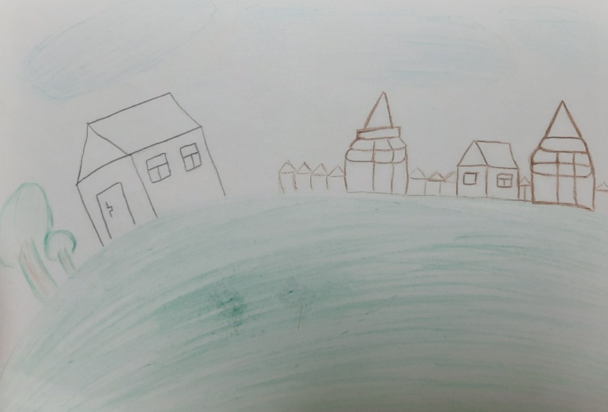

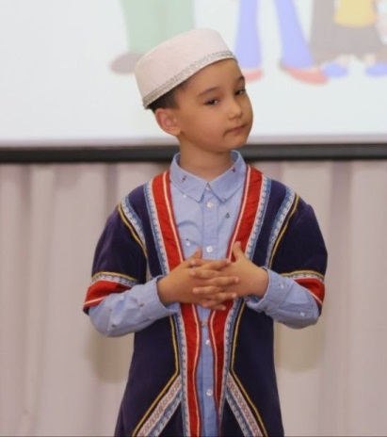
Нафиҡов Әлисхан

Өфө ҡалаһы ҡала округының
«Максим Горький исемендәге 3-сө гимназияһы» муниципаль автономиялы дөйөм белем биреү учреждениеһы уҡыусыһы

Етәкселәре: Нафиҡова Фәнгизә Рафаил ҡыҙы, башҡорт теле һәм әҙәбиәте уҡытыусыһы, Белова Мария Дмитриевна, башланғыс кластар уҡытыусыһы

Өфө ҡалаһы

Борон-борон заманда Урал тауында ныҡ бәләкәй ҙә булмаған, шулай уҡ ҙурлығы менән дә маһаймаған уба булған, ти. Бик матур ерҙә урынлашҡан, ти, ул уба. Өс яғынан өс йылға уратып алған. Ул йылғаларҙы Ағиҙел, Ҡариҙел, һәм Дим тигәндәр. Ошо ерҙәрҙәге иң ҙур, иң мул һыулы, иң оҙон йылғалары булған, ти. Йылғаларҙың тирә-яғы иҫ киткес ҡуйы, бай, еләкле-бәшмәкле, күҙ яуын алырлыҡ төрлө төҫтәге сәскәле, көнөн дә, төнөн дә ҡоштары йырлап торған урман, ти. Был урманда төрлө ағастар үҫкән. Ҙур ҡарағайҙар, ныҡлы имәндәр, һомғол нәҙек ҡайындар, нескә билле талдар, йөҙйәшәр өйәнкеләр һәр береһе ғорур булып үҫеп, убаны бәлә-ҡазаларҙан һаҡлап ултырғандар. Урмандың йәнлек-кейектәренең иҫәбе-һаны булмаған, ти. Тайыштабан айыуҙар, ҡупшыҡай төлкөләр, ғорур бүреләр, һомғол мышылар һәм ҡоралайҙар, йылғыр ҡуяндар, йомшаҡ ҡына һуҫарҙар. Һуҫарҙар бигерәк тә күп булған, ти, был әкиәти урманда.
Убаның ситендә, Ағиҙел ярында, имән ағасынан төҙөлгән ҡәлғә булған. Ҡәлғә тирәләй тәүге ағас йорттар төҙөлгән, ти. Бер заман ошо йорттарҙың береһендә йәшәгән башҡорт ғаиләһе был урманға еләккә килгән, ти. Бәләкәй генә малайҙары, урман уртаһындағы уба өҫтөнә менеп: «Өф-өф-өф!», - тип күбәләк ҡыуалаған, ти. Атаһы менән әсәһе, малайҙары артына убаға килеп менгәндәр ҙә , тирә-яҡтағы матурлыҡҡа һоҡланғандар, сөнки улар быға тиклем убаның түбәһенә менгәндәре булмаған икән. Атаһы улына «Нимәгә өф-өф тип йүгерәһең?» - тип һорағас, бәләкәй малайҙың тәүге һүҙе: «Өфө!» - булған, ти. Был ғаиләгә күркәм, матур убаның түбәһе ныҡ оҡшаған, улар ошонда өй һалып инергә ҡарар иткәндәр. Улдарының тәүге һүҙе «өфө» булғас, был убаны Өфө тип атағандар. Уларға ҡунаҡҡа килгән дуҫ-иштәре, туғандары ла күрше булып ошонда өй һалғандар.
Бына шулай ыҡсым убала матур йорттар барлыҡҡа килгән, ти. Өфө тиҙ үҫкән һәм 1586 йылда ул ҡала булараҡ телгә алына башлаған. Йәйрәп ятҡан ҡаланы бөтә яҡтан да йылғалар көмөш һыуы менән ҡосаҡлай, йыуа, иркәләй. Урал тауы уны үҙ ҡосағына алып, бар бәлә-ҡазаларҙан һаҡлап торған. XVI быуат аҙағында Өфө Рус дәүләтенең 220 ҡалаһы араһында айырым урын биләгән. Себерҙең күҙгә күренмәгән киңлектәрендә, Уралдан көнсығышҡа табан, Тымыҡ океанға тиклем башҡа бер ниндәй ҙә даими ҡала биләмәһе булмаған. Ике цивилизация — Европа һәм Азия тоташҡан урында урынлашҡан Өфө, улар араһын бәйләүсе булып та торған. Сик нығытмаларының дөйөм һыҙығынан алыҫҡа һуҙылған Өфө Рәсәй форпостарының береһе, ошо өлкәләрҙә батша хөкүмәтенең терәк пункты булған. XVIII быуаттың 70-се йылдарында Өфөлә туғыҙ урам һәм 1058 йорт иҫәпләнгән.
Күп йылдар үткәс, был ҡала Башҡортостан Республикаһының баш ҡалаһына әйләнә. 1782 йылдан алып һуҫар йәнлеге ҡаланың тәүге гербында һүрәтләнә башлай, әлеге көнгә тиклем герб үҙәгендә һуҫар һаҡланып ҡалған. Ҡурай сәскәһенең ете тажы, йәйғорҙоң ете төҫө, Етегәндең ете йондоҙо кеүек ете районға бүленгән Өфө ҡалаһы әле лә йылдан-йыл матурлана, ҙурая, зауыҡлана бара. Бейек-бейек йорттар, яңы фонтандар, халҡымдың арҙаҡлы шәхестәренә арналған һәйкәлдәр, матур-матур яңы төҙөлөштәр йылдан-йыл артып ҡына тора. Бындағы бар кешеләр ҙә дуҫ, берҙәм һәм бәхетле йәшәйҙәр. Ә иң мөһиме, бай тарихлы, үҙ традициялары булған баш ҡалабыҙҙы яраталар.
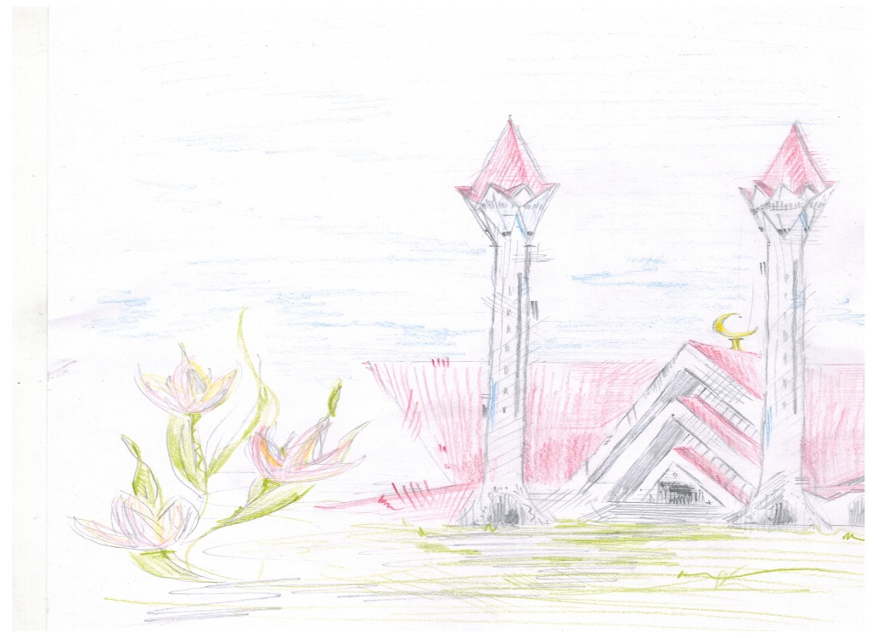

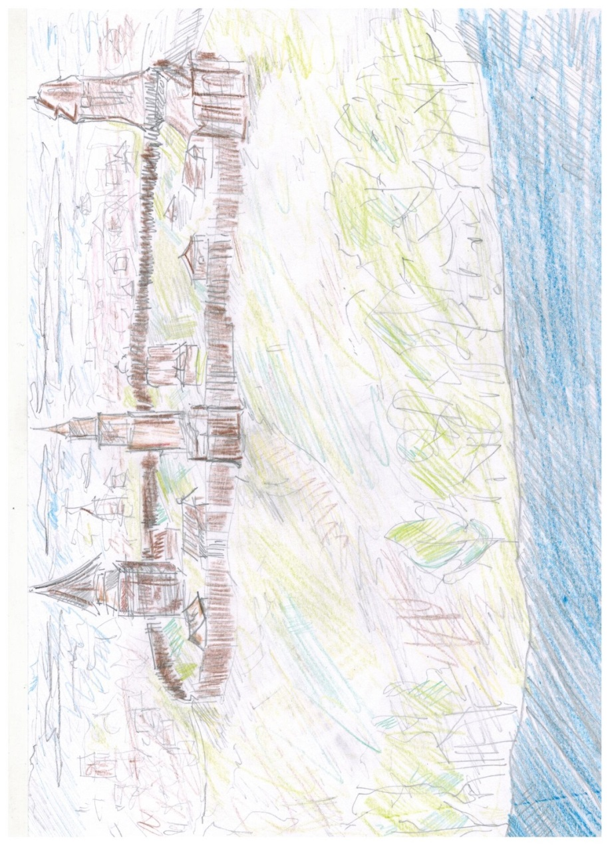
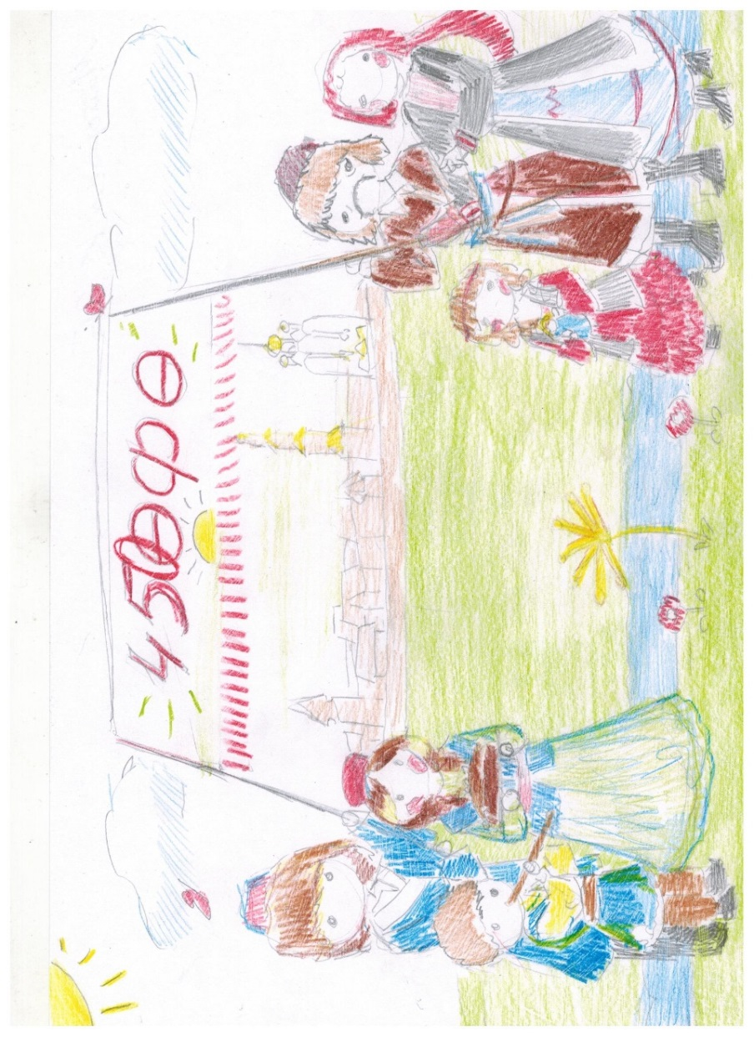

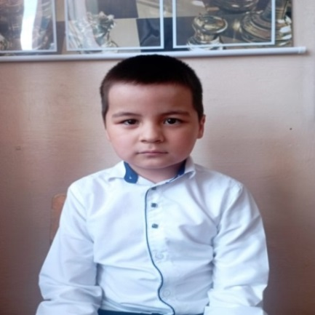
Бикмәтов Илшат
Өфө ҡалаһы ҡала округының
«Виктор Зотов исемендәге 46-сы лицейы» муниципаль автономиялы дөйөм белем биреү учреждениеһы уҡыусыһы

Етәксеһе: Хәсәнова Көнһылыу Бикйән ҡыҙы, башҡорт теле һәм әҙәбиәте уҡытыусыһы
Өфөһылыу
Борон-борон заманда йәшәгән, ти, сибәрҙәрҙән сибәр Өфөһылыу тигән ҡыҙ. Ул бик матур, тырыш, аҡыллы булған. Күп яҡтарҙан уны һоратып килгәндәр, ләкин ул баш тартҡан, бер кемгә лә йөрәген асмаған, ти.
Берҙән-бер көндө яуыз хан үҙенең һалдаттарын башҡорт ерҙәренә ебәргән, Өфөһылыуҙы алып ҡайтырға, кем ҡаршы килә, һәр береһен юҡ итергә ҡушҡан.
Был яуыз ханды бер кем үҙ итмәгән, һәр кем унан тик бәлә-ҡаза, үлем-ҡайғы ғына күргән. Донъяла йәшәгән бер кешегә лә яҡты йөҙ күрһәтмәгән кеше менән Өфөһылыуҙың, әлбиттә, үҙ яҙмышын уртаҡлашҡыһы килмәгән. Сибәркәйҙе яҡлашыр кеше табылмаған.
Өфөһылыуҙан алыҫ түгел Ағиҙел исемле егет йәшәгән, ҡыҙҙың матурлығына, тыйнаҡлығына хайран ҡалып, уны төштәрендә генә күрер булған. Башҡорт еренә яу килеүен ишеткәс, Өфөһылыуға ҡурҡыныс янауын һиҙгәс, ул үҙ ҡустыларын, Ҡариҙел менән Димде ярҙамға саҡырған. Ҡустылары килеп еткәнсе, баҫҡынсыларҙың юлын ҡамау өсөн, Ағиҙел йылғаға әйләнгән һәм ағып киткән. Ләкин хан ғәскәре икенсе яҡтан ынтылған. Шул саҡ Ҡариҙел дә ағаһының батырлығын ҡабатлаған. Өфөһылыуҙы өсөнсө яҡтан яҡлар өсөн, Дим ҡустыларына ярҙамға ташланған.
Шулай итеп, Өфөһылыу яуыз хандан ҡотолоп ҡалған. Әммә үҙенең өсөн йәндәрен аямаған өс батырҙы уйлап йәне әсенгән, улар менән мәңге бергә булырға хыялланған. Бигерәк тә Ағиҙел уның уйынан китмәгән. Ошо Ағиҙел ярына килеп сәғәттәр, көндәр буйы ултырыр, күңелен йыуатыр булған.
Берҙән-бер көндө Өфөһылыу Ағиҙел ярында мәңгелеккә ҡалырға тигән уйға килә һәм ҡаласыҡҡа әйләнә. Ул көндән-көн матурлана, ҙурая, нығына бара. Шул көндән алып, Өфө менән Ағиҙел айырылғыһыҙ була.
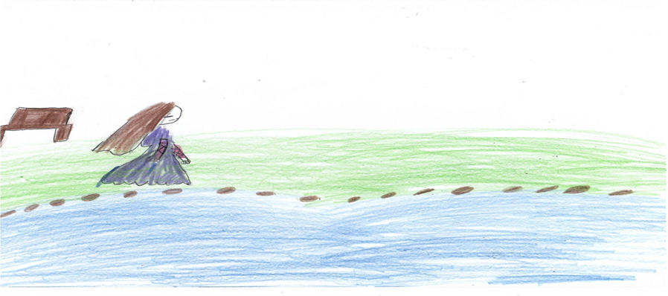

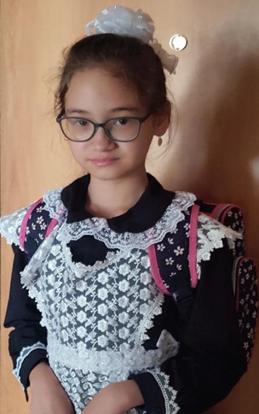
Мирхәйҙәрова Азалия

Өфө ҡалаһы ҡала округының
«Наталья Ковшова исемендәге
155-се лицейы» муниципаль автономиялы дөйөм белем биреү учреждениеһы уҡыусыһы

Етәксеһе: Мирхәйҙәрова Гөлнара Рифғәт ҡыҙы, башҡорт теле һәм әҙәбиәте уҡытыусыһы

Өфө тураһында әкиәт

Борон-борон заманда, ҡара йылға янында урынлашҡан бер бәләкәй генә ауылда йәшәгән, ти, бер һылыу ҡыҙ. Ҡыҙ ғаиләлә берҙән-бер бала булған. Шуның өсөн ата-әсәһе ҡыҙын “Өф!” итеп кенә иркә үҫтергән. Исемен дә шуға Өфө тип ҡушҡандар. Уның һылыулығын әйтеп бөтөрөрлөк тә булмаған, ти.
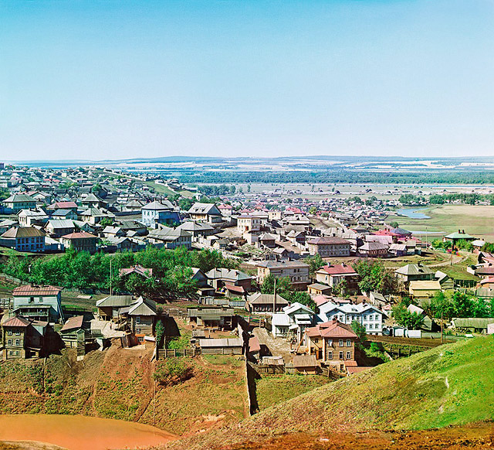
Ошо уҡ ауылда йәшәгән, ти, ике бер туған ағалы-ҡустылы Ҡариҙел менән Ағиҙел исемле егеттәр. Улар икеһе лә ғашиҡ булғандар был ҡыҙға. Егеттәр ҡыҙҙы бер-береһенән бик көнләшкәндәр. Ҡыҙ был хәлде белеп ҡалған. Ул егеттәрҙең үҙе өсөн асыуланышҡандарын теләмәгән. Бер ваҡыт улар икеһе лә ошондай фекергә килгәндәр: беҙ икебеҙ ҙә бер ҡыҙҙы яратабыҙ икән, әйҙә һуң һынау ойошторайыҡ. Кем беренсе Өфөгә алтын балдаҡ бүләк итә, ул шуныҡы буласаҡ. Икенсе көндө улар Өфө менән һаубуллашып, йөҙөк һатып алыр өсөн эш эҙләп, юлға сығып та киткәндәр. Киткән саҡта бер һүҙ генә әйтәләр ҡыҙға: «Көт!».
Бер йыл үтә, егеттәрҙән бер хәбәр ишетелмәй. Ағаһы Ҡариҙел бик байып китә, ҡыҙҙың барлығын онота, һылыу бай ҡыҙға өйләнә.
Ә ҡустыһы Ағиҙел бик ярлы йәшәгән, шуға балдаҡ һатып ала алмай байҙарға ялланып эшләп тик йөрөй икән, ти.
Тағы ярты йыл үткән. Бына бер ваҡыт уға ла уңыш йылмайған. Юлда китеп барғанда алтын тулы янсыҡ табып алған. Уны ҡулына алғас, әгәр ҙә уны минең һымаҡ берәй ярлы юғалтһа, юҡ алмайым,- тип янсыҡты кире урынына һалған. Шул саҡ янсыҡтан төтөн сыға башлаған, ти. Ағиҙел әйләнеп ҡараһа, бер ап-аҡ һаҡаллы ҡарт килеп сыҡҡан, ти.
– Афарин, егет. Күңелең таҙа һинең, шуға мин һиңә ҙур бер ҡала,
ә кәләшең өсөн алтын балдаҡ бүләк итәм. Мин һинән яҡшы батша сығырын күреп торам. Ябай халыҡ өсөн ҙур терәк буласаҡһың һин , – тигән аҡ һаҡаллы ҡарт.
– Мин бит һиңә бер нимә лә эшләмәнем, ниңә ундай бәхет бүләк итәһең?
– Мин һинең һылыу кәләшең менән яҡшы киләсәгеңде күреп торам.
– Рәхмәт һеҙгә, үтенесегеҙҙе үтәргә һүҙ бирәм, - тип, кәпәсен һалып, баш эйгән.
– Тик һиңә тыуған ауылыңдан минең ҡалаға барып етер өсөн өс көн, өс төн барырға кәрәк буласаҡ.
– Ә һеҙ минең ауылдың ҡайҙа урынлашҡанын ҡайҙан беләһегеҙ? – тип һораған егет.
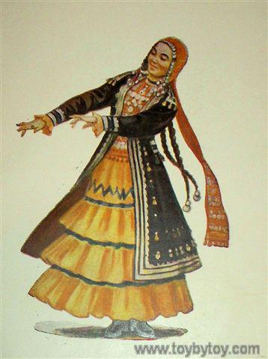
– Был мөһим түгел, хуш бул, - тип ҡарт юҡҡа сыҡҡан.
Ауылына ҡайтҡас та егет кәләше янына юлланған. Өфө уны бик йылы ҡаршы алған. Хәлде һөйләп биргәс, улар Ағиҙелдең атына ултырып ҡалаға китәләр. Өс көн, өс төн барғандан һуң бер ҡалаға барып етәләр.
Ҡала шундай матур тәбиғәт ҡосағында урынлашҡан булған. Янында бер матур йылға тулҡынланып аҡҡан, ти. Ә ҡала үҙе, тау башында янып, әллә ҡайҙан күренеп торған. Тора-бара ҡалаға ситтән кешеләр күсеп килеп ултыра башлағандар. Ҡала кешеләре ябай был егеттең аҡыллылығына, изге күңелле булыуына хайран ҡалғандар, ти. Йыйын үткәреп, егетте батша итеп һайлағандар.
Ҡала ҙурайған, матурланған. Быға егет күп көсөн һалған. Ҡалаға исем ҡушырға кәрәк булғас, күптә уйламай, Ағиҙел һылыу кәләше хөрмәтенә ҡалаға «Өфө» тип исем биргән. Ә кәләше ире хөрмәтенә, ҡалаға һыйынып ҡына аҡҡан йылғаны «Ағиҙел» тип йөрөтә башлаған.
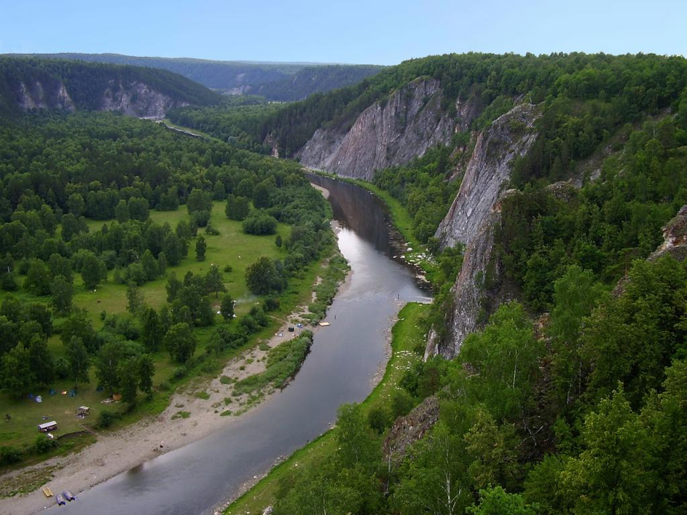

Күпмелер ваҡыт үткәс, улар янына Ҡариҙел дә үҙенең ғаиләһе менән күсеп ултырған. Ағалы-ҡустылы бик татыу йәшәгәндәр. Ағалары хөрмәтенә Ағиҙел йылғаһына ҡушылған икенсе йылғаны Ҡариҙел тип атағандар.
Әле лә улар, бик татыу донъя ҡороп, Өфө ҡалаһында йәшәп яталар, ти.

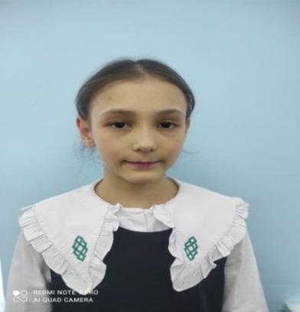
Солтанова Гөлнәзирә

Өфө ҡалаһы ҡала округының
«Фатима Мостафина исемендәге 20-се
башҡорт гимназияһы» муниципаль автономиялы дөйөм белем биреү учреждениеһы уҡыусыһы

Етәксеһе: Ахунова Гөлфиә Сәғәҙей ҡыҙы,
башланғыс кластар уҡытыусыһы

Нисек һыуһар баш ҡалабыҙҙың символына әйләнгән?
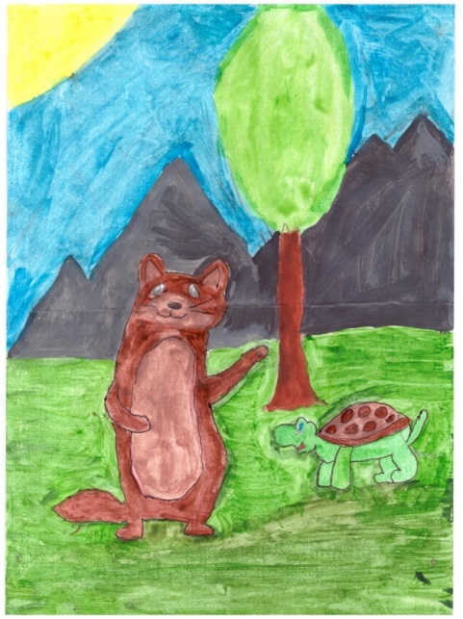
Бер заман урманда янғын сыҡҡан. Ҡоро үлән шартлап янған: хайуандар, уттан ҡурҡышып, ҡасыу юлын эҙләгән. Ташбаҡа ла башҡаларҙан ҡалышырға теләмәгән. Тик бәләкәй аяҡтары менән алыҫ китә алмаған. Ә ут яҡынайғандан-яҡынайған. Янғын бахыр ташбаҡаны ялмап алам, алам, тип ҡуя икән.
Шул ваҡыт уның ҡаршыһына төлкө килеп сыҡҡан.
–Төлкө дуҫ, зинһар, уттан ҡотолорға ярҙам итсе! – тип ялбарған ташбаҡа. Ә төлкө мыҫҡыл итеп көлгән дә юлын дауам иткән.
Ҡараһа, һыуһар йүгереп китеп бара, ти. Ташбаҡа унан да ярҙам һораған. Һыуһар ташбаҡаны эләктереп алған да, етеҙ генә итеп уттан алып сыҡҡан.
– Иң изге күңелле һин икән, бәлә килгәндә мине ташлап китмәгән өсөн, минән һиңә бүләк! – тигән дә ул һыуһарға затлы тун, үҙе йәшәгән саф һыулы йылғалар уратып алған матур тау битләүен бүләк иткән. Һыуһар төйәк иткән хозур тәбиғәтле ергә, уның затлы тунына күптәр һоҡланып та, көнләшеп тә ҡараған.
Шул тауҙа изге күңелле һыуһарҙар күбәйгән. Был ерҙә изгелек булғас, насарлыҡҡа урын булмаған, ти. Шуға ла кешеләр ошо тауҙы төйәк итеп, килеп урынлаша башлағандар. Тик яҡшылыҡ ҡына хөкөм иткән тауҙа яйлап ҙур ҡала барлыҡҡа килгән. Ул ҡалаға Өфө тип исем биргәндәр. Был ҡалала 450 йыл инде бәхетле балалар, изге күңелле матур ғаиләләр йәшәй икән. Һыуһарҙарҙың төйәген үҙ итеүсе кешеләр был йән эйәләренә хөрмәт менән ҡарай һәм ҡалаға һыуһар символын бирә.

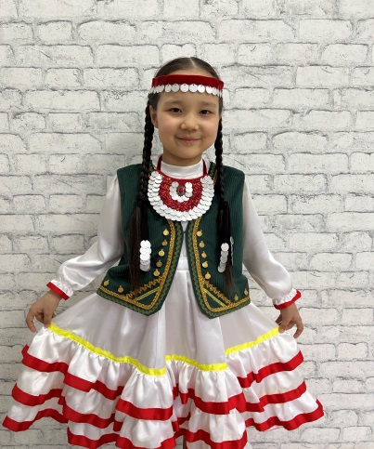
Хәлилова Алтынай

Өфө ҡалаһы ҡала округының «Фатима Мостафина исемендәге 20-се башҡорт гимназияһы» муниципаль автономиялы дөйөм белем биреү учреждениеһы уҡыусыһы

Етәксеһе: Латыпова Динара Рәжәп ҡыҙы, башланғыс кластар уҡытыусыһы

Баҙар ағай
Алтынай бөгөн мәктәпкә күтәренке кәйефтә, йылмайып килеп инде. Халыҡ телендә «Егерменсе» тип йөрөтөлгән, тупһаһынан уҡ башҡорт рухы урғылып торған ошо гимназияһын ныҡ ҡына ярата ул. Бәләкәстәрҙе уҡыуға өлкәндәр алып килә, дәрестәр бөткәс, килеп алалар, кистәрен ғаилә менән бергәләп өйгә ҡайтыу бигерәк күңелле!
Ошо көндәлек юл йөрөгәндә Алтынай гимназиянан алыҫ түгел бер йорт башына ҙур ҡыҙыл хәрефтәр менән «Центральный» тип яҙылғанды күреп, уйға ҡалды... Тегеләй уйлап, былай ҡарап – «Центральный»ҙың нимә икәнлеген төшөнә алмағас, ул Интернетбикә әхирәтенән һорарға булды. Алтынай хәҙер ҙур ҡыҙ бит, икенсе синыфта уҡый, кәрәкле мәғлүмәтте үҙе эҙләп табырға ҡарар итте. Атаһы ла бер көн: «Тарих донъяһы – бигерәк ҡыҙыҡлы планета бит ул», – тип бушҡа әйтмәгәндер бит...
Интернетбикәгә «Нимә ул Центральный» тип хат яҙып һалыуы булды, әхирәте уны яуап менән оҙаҡ көттөрмәне – ҙур тарихты ебәреп тә ҡуйҙы. Алтынай бынан 50-55 йыл элекке Өфө ҡалаһының ҡап уртаһына барып баҫҡандай булды! Ул ваҡытта беҙҙең ҡала бөтөнләй икенсе төрлө булған икән, тип һоҡланып та, аптырап та алды ул. Эҙләгән «Центральный»ы, баҡтиһәң, баҙар икән! Эйе, ҡалала йәшәгән кешеләр икмәк, һөт, ит, май һатып алһын өсөн эшләнгән урын икән. Ауылда йәшәгән кешеләр һөттән май, ҡаймаҡ, эремсек эшләп, шуны ат арбаһында Өфө баҙарына алып килеп һатҡандар,ти, Интернетбикә! «Минең әсәйем менән атайым тыуып-үҫкән Баймаҡ, Әбйәлил яҡтарынан да килделәрме икән һатыусылар, юлда аттары, үҙҙәре арыманымы икән?»
Был баҙар ул ваҡытта гимназия эргәһендә түгел, әлеге Каруанһарай урынында булған икән. Һатыусылар арба-нәмәләре менән тейәнеп килеп, шунда аттарына ла ял биреп, ҡалала йәшәгән кешеләргә файҙалы ризыҡ, ағастан эшләнгән кәрәк-яраҡ, кейем-һалым, йәшелсә-емеш һатып ҡайтҡан. Элек бит супермаркеттар, интернет-магазиндар булмаған, әйберҙәр тик баҙарҙа ғына һатылған. Тик баҙарҙа йә ямғыр яуып ебәреп, йә буран сығып, йә ҡояш ныҡ ҡыҙҙырып, кешеләргә ауырлыҡ тыуҙырған. Шуға күрә 1965 йылда гимназия яғында – теге «Центральный» яҙыуы торған ерҙә бетондан, быяланан ҙур магазиндар төҙөгәндәр, һатыусылар шунда инеп рәхәтләнеп һатыу иткән, кешеләр ҙә һәр нәмәне яйлап ҡарап, ямғыр-ҡарҙан ҡурҡмай йөрөгән. Таштан баҙар төҙөп ҡайһылай һәйбәт иткәндәр, эйеме?! Иң мөһиме, ҙур баҙар булғас, исемде лә «Үҙәк баҙар» тип ҡушҡандар икән, шуға ла ул – «Центральный рынок» икән.
Алтынай уҡыған Фатима Мостафина исемендәге 20-се ҡала башҡорт гимназияһы ла «Үҙәк баҙар»ға яҡын урынлашҡан. Баҡтиһәң, Интернетбикә әйтеүенсә, баҙар гимназиянан 5 йәшкә генә ҙур икән! Алтынай ҙа ҡустыһынан биш йыл алдараҡ тыуған, апай булған үҙәк баҙар ҙа уның гимназияһынан биш йәшкә олораҡ ағай була, үәт ҡыҙыҡ! Ағайлы-һеңлеле булып улар инде ярты быуаттай татыу, матур йәшәйҙәр, ҡаланың үҙәген биҙәп ултыралар, туҡтауһыҙ эшләйҙәр, халыҡҡа файҙа килтерәләр. Гимназияла 2006 йылда заманса ремонт эшләнһә, баҙар ҙа йылдан-йыл үҙгәрә, яңы биналар өҫтәлә, үҫә, яҡшыра. Бөгөн унда ит, йәшелсә генә түгел, алтын-көмөш биҙәүестәр ҙә, милли башҡорт кейем-һалымын да, уҡыу кәрәк-яраҡтарын да, спорт тауарҙарын да, уйынсыҡтарҙы ла алырға була. Өфөнөң башҡа магазиндарының өлкән, ышаныслы ағаһы булып тора ул үҙәк баҙар. Гимназия иһә ҡаланың төрлө төбәктәренән, алыҫтан да, яҡындан да башҡорт ҡыҙ һәм малайҙары дәррәү йөрөп уҡый, киләсәктә республикабыҙ өсөн файҙалы белгестәр булырға әҙерләнәләр.

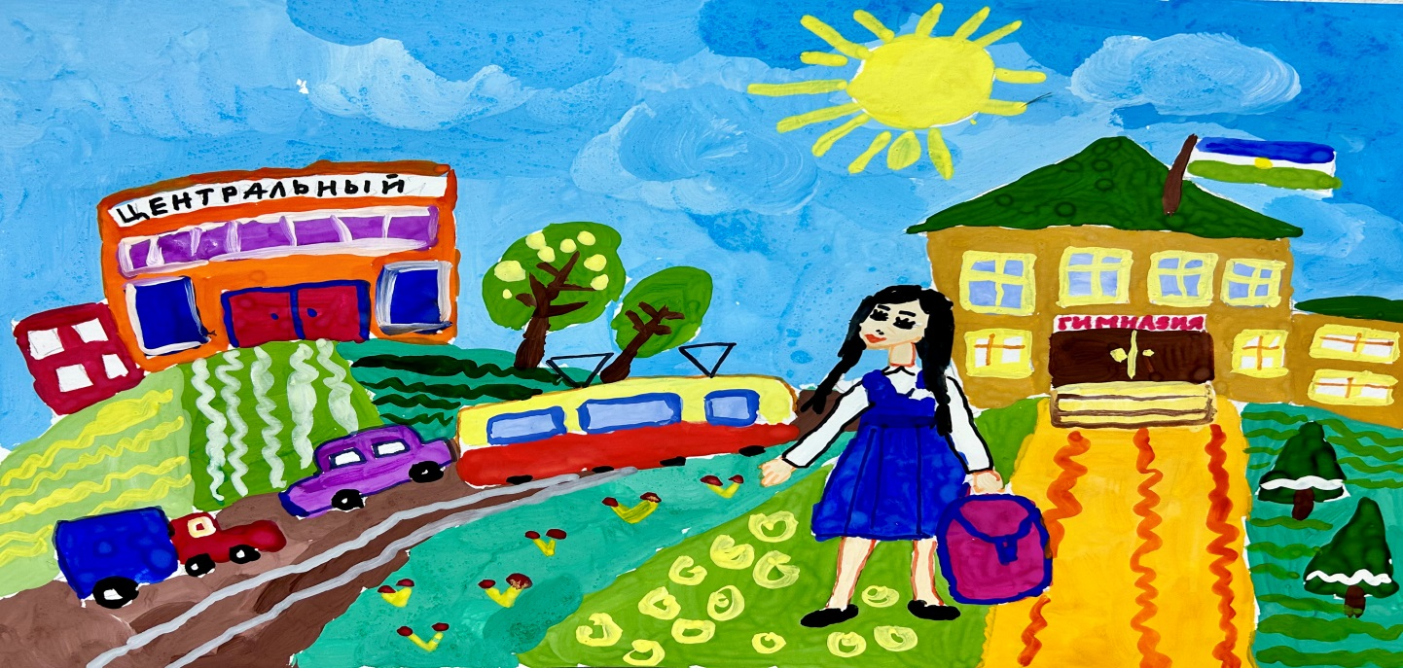

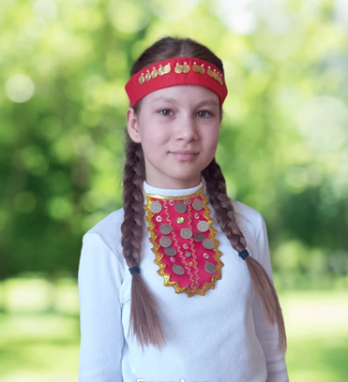
Әлимғолова Карина

Өфө ҡалаһы ҡала округының «Сит телде тәрәнәйтеп өйрәнеүсе 103-сө мәктәп» муниципаль автономиялы белем биреү учреждениеһы уҡыусыһы

Етәксеһе: Һағынбаева Эльвира Йәлил ҡыҙы, башҡорт теле һәм әҙәбиәте уҡытыусыһы

Турғай балаһы Тур - тур

Борон-борон заманда йәшәгән, ти, бик тәртипһеҙ, тупаҫ турғай балаһы. Көн дә атаһын, әсәһен тыңламай, уларҙы бик рәнйеткән, ти. Шулай, бер көндө Тур-тур әсәһенә былай тигән:
- Әсәй, мин инде ҙурмын. Үҙем генә йәшәргә теләйем. Аҙыҡты ла үҙем табасаҡмын. Һеҙ миңә башҡа кәрәкмәйһегеҙ.
- Йомшаҡҡайым, һин бит әле бигерәк бәләкәсһең. Ҡанаттарың
да нығынып етмәгән, - тигән әсәһе. Тик Тур-тур уның һүҙен ҡолағына
ла элмәгән, сығып киткән, ти.
Яҡындағы урманға барып, ҡайын башында үҙенә оя ҡорорға булған, ти: күп итеп сыбыҡтар, япраҡтар йыйған – ҙур, матур оя эшләргә хыялланған, ти. Тик, эшләй торғас, ҡанаттары тала башлаған, ергә төшһә – ояһына күтәрелә алмаған, саҡ-саҡ ояһына инеп ултырһа – ашарға эҙләй алмай, асығып, хәлһеҙләнеп бөткән, ти.
Тур-турҙың шулай ыҙаланып көн итеүен һары күбәләк күреп ҡалған да, уның атаһы менән әсәһен саҡырған, ти. Ата турғай менән инә турғай килеп, улдарын ике яҡтан тотоп, уны осороп тыуған ояһына алып ҡайтҡандар, ти. Әсәһе көн дә Тур-турҙың ҡанаттарын ҡараған, дауалаған, ти. Атаһы, ҡанаттары нығына башлағас, яңынан осорға өйрәткән, ти.
Ошо көндән алып, турғай балаһы тыңлаусан, аҡыллы, ололарҙы хөрмәт иткән ҡошҡа әйләнгән, ти.
Бына шулай, юҡҡа ғына атай, әсәй – алтын ҡанат тимәйҙәр шул. Үҙеңде ни тиклем генә оло итеп күрмәһәң дә, иң ғәзиз, иң яҡын кешеләрең һәр ваҡыт эргәңдә була, башланғыстарыңа таяныс булып торалар.
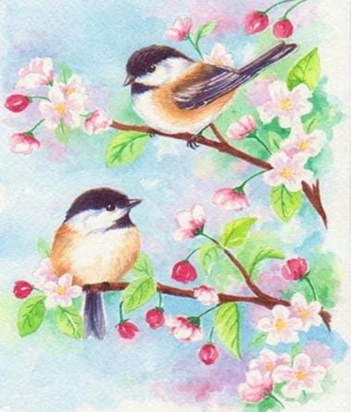

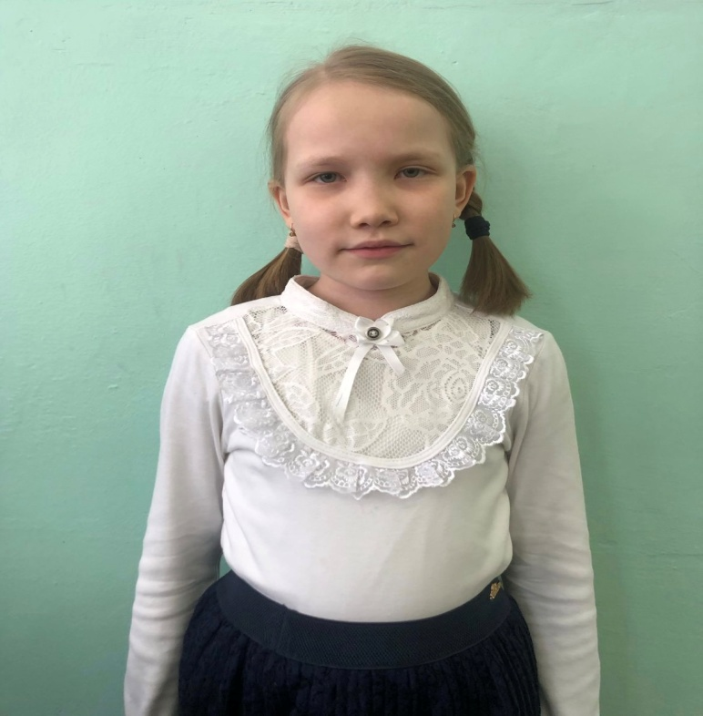
Ҡыуандыҡова Исламия
Өфө ҡалаһы ҡала округының «Алексей Яковлев исемендәге 127-се мәктәп» муниципаль автономиялы белем биреү учреждениеһы уҡыусыһы

Етәкселәре: Киленбаева Фәнүзә Фәрит ҡыҙы, Солтанова Әлиә Рәшит ҡыҙы, башҡорт теле һәм әҙәбиәте уҡытыусылары
Ҡырмыҫҡа мажаралары
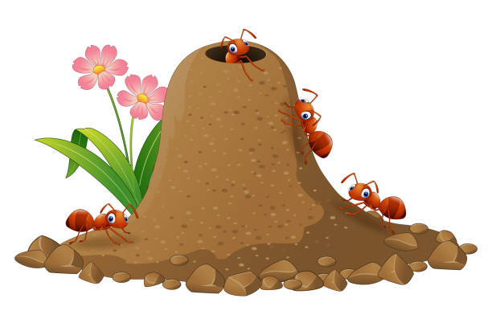
Борон-борон заманда йәшәгән, ти, Ҡараҡай тигән ҡырмыҫҡа. Йәшәгән иләүе көнө-төнө гөрләп торған. Һәр бер ҡырмыҫҡаның үҙ эше булған: кемдер аҙыҡ ташыған, кемдер иләүҙе һаҡлаған, ә бәләкәс ҡырмыҫҡалар бергә уйнарға яратҡандар. Тик Ҡараҡай ғына өйҙә ултырған, сөнки тирә-яҡтың матурлығын күрергә мөмкинселеге булмаған. Ул да үҙенең тиҫтерҙәре менән уйнарға хыялланған. Әммә уның хыялы тормошҡа ашмаҫын яҡшы белгән.
Берҙән-бер көндө, иләүҙә яңғыҙы булғанда, бер кескәй ҡырмыҫҡа ярҙам һорап килгән:
– Ҡараҡай ағай, тубым ботаҡҡа эләгеп торҙо. Алып бир әле. Һинең буйың етер ул.
- Ярҙам итер инем дә ул, тик мин бит күрмәйем. Етәкләп алып барһаң, тубыңды алырбыҙ.
- Әйҙә!
Юл буйы Ҡараҡай үҙенең кәрәклеген тойған. «Мин дә файҙа килтерә алам икән», – тигән уй башынан сыҡмаған.
Ошо ваҡиғанан һуң Ҡараҡай менән кескәй ҡырмыҫҡа, дуҫлашып, бергә уйнай башлаған. Уларға ысын дуҫ булырға йәш тә, буй ҙа, һаулыҡ сикләнгәнлеге лә ҡамасауламаған. Ике дуҫ бер-береһенә ярҙам итеп, терәк булып, бергә ғүмер иткәндәр.

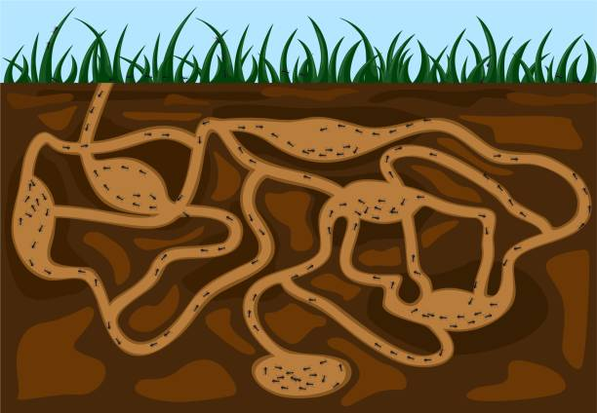

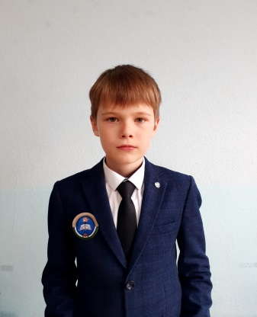
Гончаров Матвей
Өфө ҡалаһы ҡала округының «Асҡын Ғәйфетдин исемендәге 17-се сит телдәрҙе өйрәнеүсе мәктәбе» муниципаль автономиялы дөйөм белем биреү учреждениеһы уҡыусыһы

Етәксеһе: Заһирова Айгөл Марат ҡыҙы, башҡорт теле һәм әҙәбиәте уҡытыусыһы

«Һуҫар» исемле ҡәлғә

Борон-борон заманда йәшәгән,ти, бер һуҫар. Ул бик ябай, ҡояш нурҙарына, күк тыныслығына, ҡоштар һайрауына шатланып йәшәр йөнтәҫ кенә бер малай булған. Һуҫар күңелсән, яҡындарына яҡшы ҡарашта булғанлыҡтан, уның дуҫтары бик күп булған. Уның янында һәр саҡ сиңерткәләр һикерер, күбәләктәр, бал ҡорттары бызылдап осоп йөрөр булғандар. Дүрт аяҡлы дуҫтары ла күп булған: айыуҙар, төлкөләр, ҡуяндар, мышылар, бурһыҡтар.... Барыһы ла бер-береһе менән килешеп бик татыу йәшәгәндәр. Ваҡытты бушҡа үткәрмәгәндәр: «Йәшикмәк», «Яулыҡ йәшереү», «Аҡ ҡалас» уйындарын яратып уйнағандар, бер береһенә ярҙам иткәндәр, бергәләшеп ҡайынлыҡта йәшәгәндәр. Тайыш табан айыуҙар, ялан буйлап тәкмәс атып уйнағандар, тейендәр, ҡоштар менән ярышып, ботаҡтан ботаҡҡа һикергәндәр, бал ҡорттары, сәскәнән сәскәгә ҡунып, бал йыйғандар, матурлыҡ менән һоҡланғандар. Шулай итеп шатлыҡта, бәхеттә, көндәлек эш менән уйын араһында көн артынан көн үтә барған...
Әммә бер көндө уларҙың ҡайынлығына яуыз бүреләр һөжүм итәләр. Һуҫарға дуҫтары менән ҡасырға тура килә. Бик күп юлдар, яландар, тауҙар үтергә тура килә уларға элеккесә тыныс, матур, хәстәрһеҙ урын табыр өсөн. Аҙмы, күпме ваҡыт үткәнлеген ни бары тик әкиәт кенә белә, тик эш башҡарылмай - йәнлектәрҙең тәпәйҙәре ҡырылып, ярылып бөтә, ҡоштарҙың ҡанаттары ҡайрылып, йөндәре ҡойола башлай...
Бына ул табылды! Сикһеҙ йәшел яландар, тулы һыулы йылғалар, ҡуйы урмандар, бейек ҡаялы тауҙар. Дуҫтар алдында ҡояш һәм яҡтылыҡ, тыныслыҡ менән тулған матур ил йәйрәп ята. Мул уңышлы ерҙә үҫкән төрлө төҫлө сәскәләрҙән, арыуҙарын онотоп бал ҡорттары бал йыйырға тотона.
Әммә бүреләр эҙәрлекләй-эҙәрлекләй арттарынан килгәндәр. «Был сихри урынды ла ташлап китергә ярамай. Беҙ үҙебеҙҙе һәм еребеҙҙе яуыздарҙан яҡларға тейешбеҙ!» – тигән һуҫар. Һәм уның башына бик шәп фекер килгән. Улар ошо урында ҡәлғә төҙөргә булғандар.
Берҙәм эшкә тотонғандар! Ҡондоҙҙар ағас йыҡҡан, айыуҙар уны ташыған, ҡуяндар йүкә һыҙырған, тейендәр ошо йүкәләрҙән бүрәнәләрҙе нығытып бәйләр өсөн арҡан үргән, ә төлкөләр бағаналарҙы ултыртырға соҡор ҡаҙыған. Тырышып эшләй торғас, күпмелер ваҡыт үткәс, бейек, ышаныслы ҡәлғә барлыҡҡа килгән.
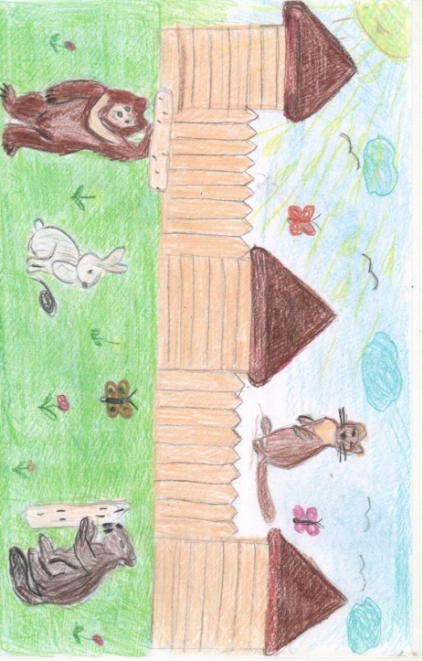
Яуыз бүреләр бер нисә тапҡыр ҡәлғәне һөжүм итергә маташҡандар, әммә эштәре барып сыҡмаған. Һуҫар һәм уның дуҫтары шул тиклем ныҡ ҡаршы торғандар, хатта бүреләр, үҙҙәре ҡурҡып, баштарын алып ҡасып киткәндәр.
Шул ваҡыттан алып, ышаныслы ағас ҡәлғәне «Һуҫар» тип атай башлағандар. Ә ҡайһы берәүҙәр, бүреләрҙән ҡасҡан ваҡытта, хәлдән тайып тын алған саҡта «Өф-өф» – тип тирҙәре ҡатһын өсөн өргәндәр. Шунан башлап был ҡәлғәне Өфө – тип атай башлағандар. Быйыл иһә, был матур ҡалаға 450 йыл да буласаҡ.
